

本科生实习报告

实习类型 测控系统综合实习
题 目 面向开发调试的便携式测试系统设计
学院名称 核技术与自动化工程学院
专业名称 测控技术与仪器
学生姓名 纪帅
学生学号 202206010320
指导教师 司绍博
实习地点 6C702
实习成绩

二〇二五年十月 二〇二六年一月
填写说明

- 实习类型填写为：认识实习、生产实习、教学实习、综合实习等与专业培养方案一致的实习类型；
- 专业填写为专业全称，有专业方向的用小括号标明；
- 封面底下日期请填写实习日期，应与培养方案的实习时间吻合；
- 格式要求：
- 用A4纸双面打印（封面双面打印）或在A4大小纸上用蓝黑色水笔书写。
- 打印排版：正文用宋体小四号，1.5倍行距，页边距采取默认形式（上下2.54cm，左右2.54cm，页眉1.5cm，页脚1.75cm）。字符间距为默认值（缩放100%，间距：标准）；页码用小五号字底端居中。
- 具体要求：
题目（二号黑体居中）；
摘要（“摘要”二字用小二号黑体居中，隔行书写摘要的文字部分，小4号宋体）；
关键词（隔行顶格书写“关键词”三字，提炼3-5个关键词，用分号隔开，小4号黑体)；
正文部分采用三级标题；
第1章 ××(小二号黑体居中，段前0.5行)
1.1 ×××××小三号黑体×××××（段前、段后0.5行）
1.1.1小四号黑体（段前、段后0.5行）
参考文献（黑体小二号居中，段前0.5行），参考文献用五号宋体，参照《参考文献著录规则（GB/T 7714－2005）》。
面向开发调试的一体化便携测试系统设计

摘 要
针对当前电子测量领域存在的仪器便携性差、综合成本高、功能分散及数据互通困难等问题，本文设计并实现一款面向开发调试的便携式多功能测试系统。该系统采用STM32F407与ESP32-P4双微处理器协同工作的异构架构，在单一便携式硬件平台上集成信号发生器、数字示波器、数字万用表、数控电源及无线串口五大核心功能模块，并通过WiFi无线通信实现与OneNet物联网云平台的数据互联。
硬件设计方面，信号发生器模块基于AD9833直接数字频率合成芯片与MCP41010数字电位器，实现正弦波、三角波、方波等多种波形的频率与幅值可调输出，频率分辨率达0.1Hz；示波器模块采用前端模拟信号调理电路配合STM32三重ADC交替采样技术，理论最大采样率可达7.2MSPS，输入范围覆盖±50V；万用表模块基于仪表放大器电压偏置电路与多量程切换网络，支持±36V电压、±2A电流及10Ω~1MΩ电阻测量；数控电源模块采用同步Buck拓扑配合电压-电流双环反馈控制，实现恒压与恒流模式的自动切换；各功能模块通过多路UART接口与ESP32-P4主控进行数据交互。
软件设计方面，基于ESP32-P4平台采用FreeRTOS实时操作系统进行多任务调度，使用LVGL图形库开发触摸交互界面，实现信号发生器、示波器、万用表、数控电源、无线串口及系统设置六个功能页面的UI设计与交互逻辑。系统采用ESP32-P4与ESP32-C6双芯片协同架构实现WiFi网络功能，支持AP、STA及APSTA混合工作模式。云平台接入方面，基于HTTP协议实现设备自动注册激活、属性数据上报、WiFi定位、文件上传及设备状态管理等物联网功能，构建从设备端到云端的完整数据链路。
本系统将传统分立式测试设备进行功能整合与集成创新，为电子工程师、科研人员及高校师生提供一款便携、经济、易用的一体化调试工具，对推动通用电子测量仪器向智能化、集成化、网络化方向发展具有一定的理论价值与实践意义。
关键词：便携式测试系统；STM32；ESP32；物联网云平台

第一章 前言

1.1 研究背景与意义
仪器仪表作为科学研究与工程实践的基础工具，其发展历程始终与科技进步同频共振，深刻映射出人类测量技术的演进轨迹。回顾仪器仪表的发展史，大致可划分为四个阶段。20世纪中叶以前，仪器仪表以模拟指针式设计为主导^{[1][2]}。这一时期的仪表功能相对单一，操作流程繁琐复杂，测量结果高度依赖操作人员的经验判读与视觉分辨能力，测量精度与工作效率均存在明显局限，难以满足日益增长的工业生产与科学研究需求。20世纪70至90年代，随着微处理器技术的逐步成熟与广泛应用，以数字化、自动化为核心特征的智能仪器开始崭露头角。这一阶段，测量技术实现从手动判读到自动处理的质的飞跃，数字显示取代模拟指针，数据采集精度与测量可重复性得到显著提升，仪器的操作便捷性与功能扩展性也有长足进步，标志着仪器仪表正式迈入数字化时代。进入21世纪，嵌入式系统技术日趋成熟，现场可编程门阵列（FPGA）凭借其强大的并行处理能力与灵活的可重构特性，在高速信号采集、实时数据处理等领域得到广泛应用^{[3][4][5]}。与此同时，高性能模数转换器（ADC）的采样率与分辨率不断突破技术瓶颈^{[6]}，为高精度测量奠定硬件基础。这些关键技术的协同发展共同推动仪器仪表向“模块化、可重构”方向演进。在这一阶段，用户可根据实际测量需求灵活配置仪器功能模块，测量系统的场景适应性与功能灵活性大幅增强。当前，在物联网（IoT）、人工智能（AI）及第五代移动通信（5G）等新一代信息技术的深度驱动下^{[7][8][9]}，仪器仪表正经历又一轮深刻的范式变革。通过多功能深度融合、异构数据互联互通以及云边端协同计算，测试测量的工作模式正在被重新定义，从传统的孤立单点测量逐步走向系统化、网络化、智能化的综合诊断与分析，仪器仪表的内涵与外延均得到极大拓展。仪器仪表的演进示意图见下图1-1所示。
然而，上述技术愿景与我国仪器仪表产业的现实发展状况之间，仍存在不可忽视的显著落差。从宏观产业格局来看，在当前国家大力推进制造强国、质量强国战略的时代背景下，我国仪器仪表产业长期面临“关键核心技术匮乏”与“高端产品严重依赖进口”的双重困境^{[10]}。根据中国仪器仪表行业协会及相关研究机构的统计数据，我国高端科学仪器的进口依赖度长期维持在较高水平，部分精密测量仪器的国产化率不足20%^{[11]}。尤其在服务于电子产品研发调试、生产线测试、现场维护等应用场景的通用电子测量仪器领域，国内市场长期被是德科技（Keysight Technologies）、泰克科技（Tektronix）、罗德与施瓦茨（Rohde & Schwarz）、安立（Anritsu）等国际知名品牌所主导。这些跨国企业凭借数十年的深厚技术积累、完善的产品生态体系以及强大的品牌影响力，在示波器、频谱分析仪、矢量网络分析仪、任意波形发生器等核心品类中占据绝对优势地位。相比之下，国产仪器的市场份额与技术水平均有较大提升空间，国产替代进程任重而道远。从微观用户体验层面审视，当前通用电子测量仪器的使用模式同样存在诸多亟待解决的痛点问题。广大电子工程师、科研人员、高校师生及电子爱好者在进行电路设计验证、嵌入式系统开发、通信协议调试、故障诊断排查等工作时，往往需要同时配备并携带示波器、任意波形发生器、可编程直流电源、数字万用表、逻辑分析仪等多种专业测量设备。这种传统的分立式仪器配置模式带来一系列突出问题^{[12]}：其一，便携性严重不足，传统台式仪器体积庞大、重量可观，工程师进行现场调试或外出技术支持时负担沉重，机动性受到极大限制；其二，综合成本居高不下，多台专业仪器的采购费用叠加，加之后续的校准维护、软件升级等持续性投入，对于初创企业、中小型研发团队及个人开发者而言构成不小的经济压力；其三，功能分散且操作界面不统一，各品牌、各型号仪器的操作逻辑与界面风格各异，用户需要分别学习掌握，无形中增加学习成本与操作复杂度；其四，数据孤岛现象普遍存在，各仪器独立运行、数据格式各异，测量结果难以实现跨设备的互通共享与关联分析，系统级的综合诊断与数据挖掘面临障碍。上述问题严重制约研发创新效率与现场快速定位解决问题的能力，已成为制约电子测量领域生产力提升的重要瓶颈。与此同时，国家层面的政策支持与产业引导为新一代测试测量仪器的技术创新提供明确方向与有力支撑。国家市场监督管理总局于2023年发布的《关于计量促进仪器仪表产业高质量发展的指导意见》中明确提出，要“研发一批高精度、高效率、集成化、微型化、智能化的通用和专用仪器仪表”，并积极鼓励探索“物联网、人工智能等技术在仪器仪表产业中的创新应用”。《“十四五”国家科技创新规划》同样将高端科学仪器设备列为重点攻关方向，强调要突破一批关键核心技术，提升国产仪器的自主可控能力^{[17]}。在此背景下，开发具有自主知识产权、技术指标先进、性价比突出的新型测试测量仪器，既是响应国家战略号召的应有之义，也是满足市场迫切需求的现实选择。
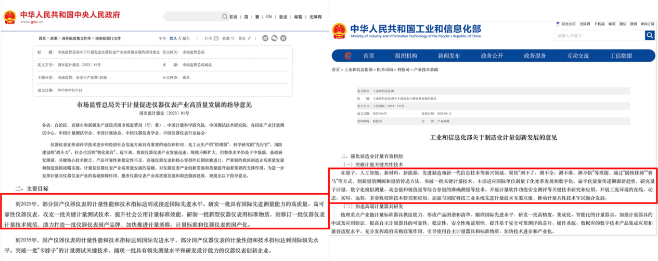
图1-1 国家战略的迫切需求
综上所述，本研究立足于国家战略需求与产业发展痛点，致力于设计并实现一款具备多功能高度集成特征的新型便携式通用测试仪器^{[13][14]}。该系统采用STM32高性能微控制器与ESP32无线通信模块相结合的双核异构架构^{[15][16]}，在单一便携式硬件平台上有机整合信号发生、数据采集、数控电源、无线通信及图形化人机交互等核心功能模块于一体。在信号发生方面，系统基于直接数字频率合成（DDS）技术，支持正弦波、方波、三角波等多种标准波形的可编程输出，满足多样化的激励信号需求；在数据采集方面，系统配备高速ADC，实现对被测信号的实时采样、波形显示与参数分析处理；在电源供给方面，系统集成数控可编程电源电路，采用闭环反馈控制策略，提供稳定可调的电压电流输出，为被测电路提供可靠供电；在通信互联方面，系统支持Wi-Fi无线通信协议，实现测量数据的远程传输与物联网云平台对接，支持数据的云端存储与可视化分析^{[17][31]}；在人机交互方面，系统配备高分辨率MIPI显示屏，提供直观友好的图形化操作界面，降低用户学习成本。通过上述功能模块的深度融合与协同优化，不仅是传统分立式测试设备的系统整合与功能超越，更是推动通用电子测量仪器向智能化、集成化、网络化方向发展的有益探索与创新实践，对于打破国外技术垄断、填补国内市场空白、提升国产仪器核心竞争力具有重要的理论价值与现实意义。

1.2 国内外研究现状

1.2.1 国内研究现状
便携式电子测量仪器作为支撑电路设计验证、嵌入式系统开发与现场故障诊断的重要工具，其设计方法与实现技术始终是学术界与工业界关注的研究热点。近年来，国内学者围绕便携式测量仪器的硬件架构设计、信号采集与处理、多功能集成及物联网应用等方面开展大量富有成效的研究工作，为本设计提供坚实的理论基础与技术参考。在便携式示波器与数据采集系统设计方面，狄飞^{[18]}提出一种基于FPGA与STM32协同工作的手持式数字示波器设计方案。该方案充分发挥FPGA在并行计算方面的架构优势，将其用于高速模拟信号的实时采集与数字预处理任务，而STM32微控制器则承担人机交互界面管理、参数配置与系统整体协调控制职能。通过合理的软硬件任务划分与总线通信设计，实现有限硬件资源的优化配置与各功能模块的高效协同运作。徐建清等^{[19]}针对水声信号处理等领域多通道信号同步采集的实际需求，设计基于Xilinx ZYNQ异构计算平台的便携式多通道数据采集系统。该研究充分利用ZYNQ芯片集成ARM Cortex-A9双核处理器与FPGA可编程逻辑资源的独特架构优势，在FPGA可编程逻辑端实现多通道信号的高速同步采集、数字滤波与实时预处理，在ARM处理器端完成复杂数据后处理算法、大容量存储管理与用户图形化交互等功能，成功验证软硬件协同的异构计算平台在便携式精密测量仪器中的应用可行性与综合性能优势。屠晓伟等^{[22]}设计一套基于STM32微控制器和USB 2.0高速接口的多通道数据采集系统，系统研究STM32芯片内置12位逐次逼近型ADC模块的多通道扫描采样配置方法，包括采样时间优化、转换序列配置、触发源选择等关键参数的设置策略。同时，该研究提出基于DMA控制器的高效数据传输方案，实现ADC采样数据到内存缓冲区的自动搬运，降低CPU在数据传输过程中的负载占用率，使处理器能够专注于数据处理与用户交互等高层任务，其ADC外设配置方案与DMA数据流处理方法可直接应用于本设计的示波器采样模块开发。张浩博^{[26]}聚焦于电子元器件测试与电路调试中的高精度电学参数测量需求，设计并实现一款四通道高精度数字万用表系统。该研究深入探讨多通道并行测量场景下的精度保证机制、通道间电气隔离技术以及共模干扰抑制方法，提出基于软件校准的多点线性化补偿算法，有效提升测量准确度与长期稳定性，其研究成果为本设计中万用表模块的多量程高精度测量功能实现提供重要的技术借鉴。直接数字频率合成（DDS）技术凭借其频率分辨率高、频率切换速度快、输出相位连续可控、全数字化编程配置等突出优点，已成为现代任意波形信号发生器的主流实现技术。张雅珍等^{[20]}设计一款基于ADI公司AD9833可编程波形发生芯片的信号发生器系统，系统分析AD9833芯片的内部功能架构与数字信号处理原理，详细阐述SPI串行总线通信时序规范与频率/相位寄存器的配置方法，实现正弦波、三角波、方波等多种标准波形的可编程输出功能，并对输出信号的频率精度与波形质量进行测试验证，其芯片选型依据与底层驱动程序开发经验为本设计中DDS信号发生器模块的硬件设计与软件实现提供参考。沈辉等^{[21]}针对DDS技术的核心原理与工程实现中的关键问题开展深入系统的研究，重点分析DDS输出频谱中杂散分量与谐波失真的产生机理，指出相位截断误差与DAC量化噪声是影响输出信号频谱纯度的主要因素，并提出基于多级低通滤波与查找表预失真补偿的优化方案。稳定可调的电源输出是电子测试系统的核心功能之一，直接影响被测电路的工作状态与测量结果的准确性。柳彦钊^{[23]}针对实验室与生产测试中对可编程电源的迫切需求，研究基于STM32平台的数控开关电源设计与实现方案。该研究采用DAC模块输出设定参考电压、ADC模块实时采样输出反馈电压的双闭环数字控制架构，通过PID算法实现输出电压的闭环调节，并分析恒压（CV）与恒流（CC）两种工作模式之间的切换控制与过流过压保护机制，为本设计中数控电源模块的电压外环与电流内环双环级联反馈控制系统设计提供理论指导与工程实践参考。物联网技术的蓬勃发展为传统测量仪器的网络化、远程化、智能化升级开辟全新的技术途径。张睿翔^{[25]}设计并实现一套基于中国移动OneNET物联网开放平台的设备管理系统，研究嵌入式终端设备接入云平台的认证鉴权机制、JSON格式数据点上报规范、云端时序数据库存储策略以及基于ECharts的Web端数据可视化呈现技术等关键环节，构建完整的设备管理与数据监控原型系统，为本设计中OneNET云平台的HTTP接入方案提供参考。丁依等^{[24]}创新性地设计基于ESP32嵌入式Web服务器的手机化智能仪表系统，充分利用ESP32芯片集成的WiFi无线通信功能，在资源受限的嵌入式平台上构建轻量级HTTP Web服务器，用户可通过智能手机、平板电脑等移动终端的标准浏览器直接访问仪表测量界面并实时查看测量数据，无需下载安装专用客户端APP，极大提升使用便捷性与跨平台兼容性，为本设计选用ESP32作为无线通信模块提供有力支撑。田英明等^{[27]}从产业发展的宏观视角，分析自动化仪表向网络化、数字化、智能化方向演进的技术发展趋势与工程实践路径，结合典型应用案例深入探讨工业物联网、边缘计算、人工智能等新兴技术与传统仪表产业融合发展的模式与挑战，明确指出多功能深度集成、云边端协同、数据智能分析将成为未来仪表技术发展的核心方向，该研究为本设计的整体架构规划、功能模块定义与技术路线选择提供指导。

1.2.2 国外研究现状
在国际学术界与工业界，围绕物联网数据采集系统、云平台集成应用及无线通信技术的研究同样十分活跃，相关研究成果在系统架构设计、通信协议实现、平台稳定性验证等方面为本设计提供有益的技术参考与应用启示。在物联网云平台与嵌入式系统集成应用方面，Zhenglin J等^{[30]}研究基于STM32微控制器和OneNET物联网云平台的分布式气象环境监测系统。该研究详细阐述STM32嵌入式终端与OneNET云平台之间的数据通信协议栈设计与软件接口实现方法，包括HTTP协议的请求构造与响应解析、设备鉴权Token的生成与管理、数据点的JSON序列化封装与批量上传等，并通过实际部署运行验证系统的长期稳定性与数据传输的可靠性，为理解嵌入式边缘设备与云端服务平台的交互机制提供技术参考，其通信协议实现方法可直接借鉴于本设计的云平台数据上传模块。Lin J等^{[32]}设计一套基于OneNET平台的智能环境监测系统，研究从前端多类型传感器数据采集、边缘节点本地预处理与缓存、WiFi无线数据上传、云端数据存储与分析处理到Web端远程监控与异常告警的技术实现方案，构建出功能完备的端到端物联网应用原型系统，并对系统响应延迟、数据完整性、网络断线重连等性能指标进行测试评估，为本设计的云端数据管理架构与远程监控功能开发提供可直接参考的成熟应用案例。在ESP32平台的物联网创新应用研究方面，国外学者开展大量前沿探索性工作，充分挖掘了平台在复杂应用场景中的技术潜力。Bustomi A M等^{[28]}研究基于ESP32的智能温室物联网监控系统，实现温度、相对湿度、光照强度、土壤含水量等多种环境参数的自动化实时监测与PID闭环控制功能。Almeida A D等^{[29]}针对偏远地区或基础设施匮乏场景下的远距离低功耗无线通信需求，创新性地研究基于ESP32的无网关LoRa Mesh自组织网络设计方案。该研究摒弃传统LoRaWAN架构中对集中式网关的依赖，提出基于泛洪路由的分布式Mesh组网协议，设计网络拓扑动态发现与重构机制以及链路故障自动检测与自愈恢复算法，增强网络的鲁棒性与容错能力。研究团队通过大量室外实地实验，对网络有效覆盖范围、端到端数据传输延迟、多跳场景下的丢包率、网络自愈收敛时间等性能指标进行测试评估，展示ESP32平台在LoRa等低功耗广域网（LPWAN）无线通信领域的扩展应用能力，表明ESP32不仅适用于WiFi近距离通信，还可扩展至更广泛的无线通信应用场景。上述国外研究成果充分表明，ESP32作为一款由乐鑫科技推出的高集成度物联网芯片，已在智能家居、环境监测、工业物联网、可穿戴设备等众多领域得到广泛应用，成为当前物联网终端设备开发的主流平台选择之一。其技术成熟度与生态完善程度为本设计选用ESP32作为无线通信与云平台接入模块提供充分的技术支撑。

1.2.3 评述与展望
综上所述，国内外学者在便携式测量仪器设计、DDS信号发生技术、高速数据采集系统、数控电源拓扑与控制策略、物联网云平台接入等多个技术领域已开展大量深入系统的研究工作，积累丰硕的理论成果与宝贵的工程实践经验，然而，通过对现有文献的系统梳理与深入分析可以发现，当前研究工作普遍存在以下局限性：其一，功能单一化倾向明显，现有研究成果多聚焦于单一功能模块的独立设计与局部性能优化，如单独的示波器设计、独立的信号发生器实现或专用的数控电源开发，各功能模块之间缺乏有机整合与协同设计；其二，系统集成度不足，尚未形成面向嵌入式系统开发调试全流程需求的多功能一体化集成解决方案，工程师在实际工作中仍需同时配备多台独立仪器设备；其三，网络化程度有限，部分研究虽涉及物联网技术应用，但多停留在简单的数据上传层面，缺乏对云端数据存储、远程访问、可视化分析等完整功能链路的深度整合；其四，便携性与功能性难以兼顾，高性能测量仪器往往体积较大，而便携式设备又常常在功能完备性上不足。
展望未来，随着嵌入式处理器性能的持续提升、物联网技术的日益成熟以及用户对便携化、智能化测试工具需求的不断增长，多功能集成、云端互联、智能分析将成为便携式测试仪器发展的重要方向。特别是在“万物互联”的时代背景下，测量仪器与云平台的深度融合将为测试数据的远程管理、历史追溯、智能诊断提供全新可能。

1.3 研究内容与报告结构

本课题围绕面向开发调试的便携式测试系统展开研究，主要研究内容包括以下几个方面：

（1）系统总体方案设计。分析便携式测试系统的功能需求与性能指标，确定以STM32F407与ESP32-P4双微处理器协同工作的异构架构方案，明确各功能模块的划分与接口定义，制定硬件与软件的整体设计框架。

（2）信号发生器模块设计。研究直接数字频率合成（DDS）技术原理，基于AD9833芯片与MCP41010数字电位器设计频率与幅值可调的多波形信号发生电路，实现正弦波、三角波、方波的可编程输出。

（3）示波器模块设计。研究STM32三重ADC交替采样技术，设计包含输入衰减网络、负电压产生、可编程增益放大及电平偏置的前端模拟信号调理电路，实现高采样率与宽输入范围的信号采集功能。

（4）万用表模块设计。研究仪表放大器电压偏置原理与多量程切换技术，设计支持电压、电流、电阻测量的多功能万用表电路，实现双极性信号的测量与极性自动识别。

（5）数控电源模块设计。研究基于DAC设定与双环反馈的恒流恒压控制机制，设计同步Buck拓扑的数控电源电路，实现CV/CC模式自动切换与稳定输出。

（6）软件系统开发。基于ESP32-P4平台开发LVGL图形用户界面，实现WiFi网络管理与OneNet云平台接入功能，完成STM32端各功能模块的驱动程序与上下位机通信协议设计。

本报告的组织结构如下：

第一章为前言，阐述课题的研究背景与意义，综述国内外便携式测试仪器的研究现状，明确研究内容与报告结构。

第二章为相关技术与研究方法，介绍系统设计所涉及的关键技术原理，包括DDS直接数字频率合成、三重ADC交替采样、仪表放大器电压偏置、恒流恒压双环反馈控制、OneNet云平台HTTP接入及LVGL图形库等，并阐述系统的总体设计思路与技术路线。

第三章为系统设计，详细描述硬件与软件两大部分的设计与实现过程。硬件部分包括信号发生器、万用表、示波器、数控电源及通信接口五个模块的电路原理设计；软件部分包括LVGL图形界面开发、WiFi网络管理及OneNet云平台接入功能的实现。

第四章为系统测试与验证，总结当前设计的完成进度，分析已实现功能的测试情况，指出尚待完善的工作内容。

第五章为实习总结，回顾本次综合实习的收获与体会，总结所积累的工程实践经验。

第二章 相关技术与研究方法

2.1 关键技术分析

2.1.1 直接数字频率合成
在信号发生器电路中，使用DDS实现频率可调波形的产生。DDS（Direct Digital Frequency Synthesis，直接数字频率合成）是一种基于数字控制的信号生成技术，在通信、雷达、仪器仪表及音频合成等领域广泛应用。其核心优势在于能够以高精度和快速响应能力，生成频率与相位均可编程的信号。具体工作原理为：通过数字方式控制相位累加器，从而在每个时钟周期内生成一个相位值，再通过查找表（LUT）将相位值转换为对应的幅度值，最后通过DAC（数模转换器）输出模拟信号。主要组成结构见下图2-1所示。
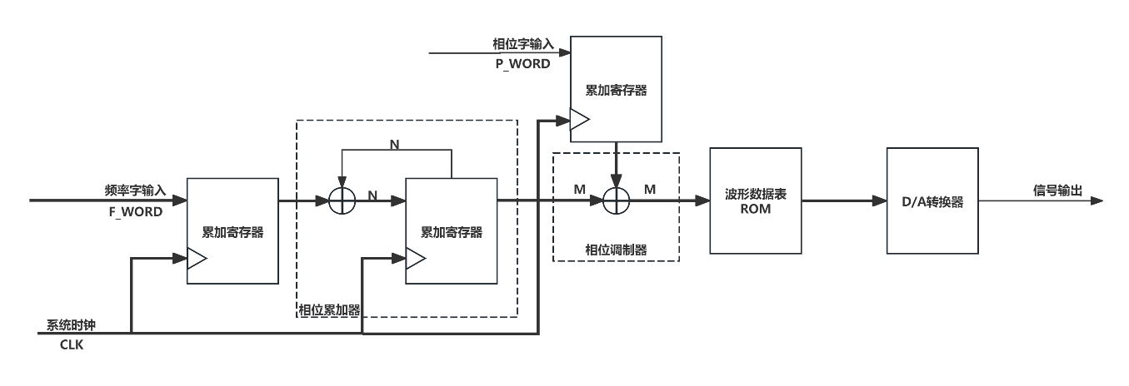
图2-1 DDS发生器基本结构框图
对于一个典型的直接数字频率合成器，主要由相位累加器，相位寄存器，频率调谐字，波形查找表，数模转换器，低通滤波器组成。
- 相位累加器
用于累加频率调谐字，生成当前相位值。相位累加器是一个N位的寄存器，每个系统时钟周期，将频率调谐字（FTW）加到当前的相位值上，输出的相位值范围为0到2^N-1。
$$\begin{aligned}{ Phase }_{n+1}=\left({ Phase }_{n}+ FTW \right)mod2^{N}\#（2-1）\end{aligned}$$
其中，${ Phase }_{n+1}$代表下一个时钟周期（第n+1次累加后）的新相位值，${ Phase }_{n}$代表当前时钟周期（第n次累加前）的当前相位值。
从上述公式中可以发现频率调谐字（FTW）越大，输出频率越高。本质在于：系统时钟频率为固定值，若FTW取值较小，则每个时钟周期内相位累加的增量也较小，相位累加器从初始值累加至满量程溢出所需经历的时钟周期数就越多，对应输出信号的周期越长，故频率越低；反之，若FTW取值较大，则相位累加器更快达到溢出，信号周期缩短，因而输出频率越高。
- 相位寄存器
用于设置波形的初始相位。相位寄存器保存当前时刻的相位信息。在每个时钟周期，相位累加器将频率调谐字（FTW）与当前相位值相加，并将结果更新到相位寄存器中，该结果即为下一时刻的相位值。由于相位寄存器中始终保存着上一周期的相位值，DDS系统能够在频率切换时保持相位连续。当频率调谐字发生改变时，相位不会发生突变，而是基于当前相位值继续累加，输出波形的平滑过渡。
- 频率调谐字（FTW）
用于设定输出频率的二进制控制参数，其数值决定信号的频率高低。在每个系统时钟周期，相位累加器会将FTW累加至当前相位值中，以更新累加器内部的状态值。输出频率与频率调谐字的关系式如下：
$$\begin{aligned}f_{out }=\frac{FTW×f_{clk}}{2^{N}}\#（2-2）\end{aligned}$$
其中，$f_{out }$为DDS信号输出频率，$f_{clk}$是系统时钟频率，$FTW$表示频率调谐字，$N$为相位累加器的位数。
- 波形查找表（LUT）
用于实现相位至幅度转换。该表预先存储一个完整周期信号的离散幅度样本。寻址时，取相位累加器输出值的高位部分作为地址。每个地址对应的存储内容为该相位点的信号幅度量化值。以正弦波为例，其数学表达为
$$\begin{aligned}\sin{(2π⋅addr}/2^{∧}M)\#（2-3）\end{aligned}$$
其中，$addr$为地址值，$M$为地址位宽。幅度数据通常以16位有符号定点数形式存储（范围为-32768至32767），输出后可直接传送至数模转换器，转换为对应的模拟电压信号。
- 数模转换器（DAC）
用于实现模拟信号输出。将波形查找表输出的数字幅度序列转换为连续的模拟电压信号，生成正弦波、三角波、方波等目标波形。注意：必须满足奈奎斯特采样定理，确保最高输出频率不超过采样率的一半。
- 低通滤波器（LPF）
用于滤除 DAC 输出信号中的高频镜像分量和噪声，同时可平滑波形，消除DAC输出的“阶梯状”波形，使信号更接近理想正弦波，并提高信号质量，减少谐波失真和噪声，提升输出信号的信噪比（SNR）和总谐波失真（THD）性能。
借助MATLAB工具绘制出整个DDS组成原理的示意图，以系统时钟25MHz，分别输出1M频率的正弦波，方波，三角波信号，具体见下图2-1所示。图中系统展示DDS生成正弦波、方波和三角波的完整信号流程。第一行显示相位累加器的输出特性，产生周期性锯齿波形。第二行是数模转换器（DAC）的阶梯状输出波形。第三行为经低通滤波器（LPF）平滑处理后的最终输出波形。滤波后的波形有效消除DAC输出的阶梯效应和镜像频率分量，逼近理想波形。
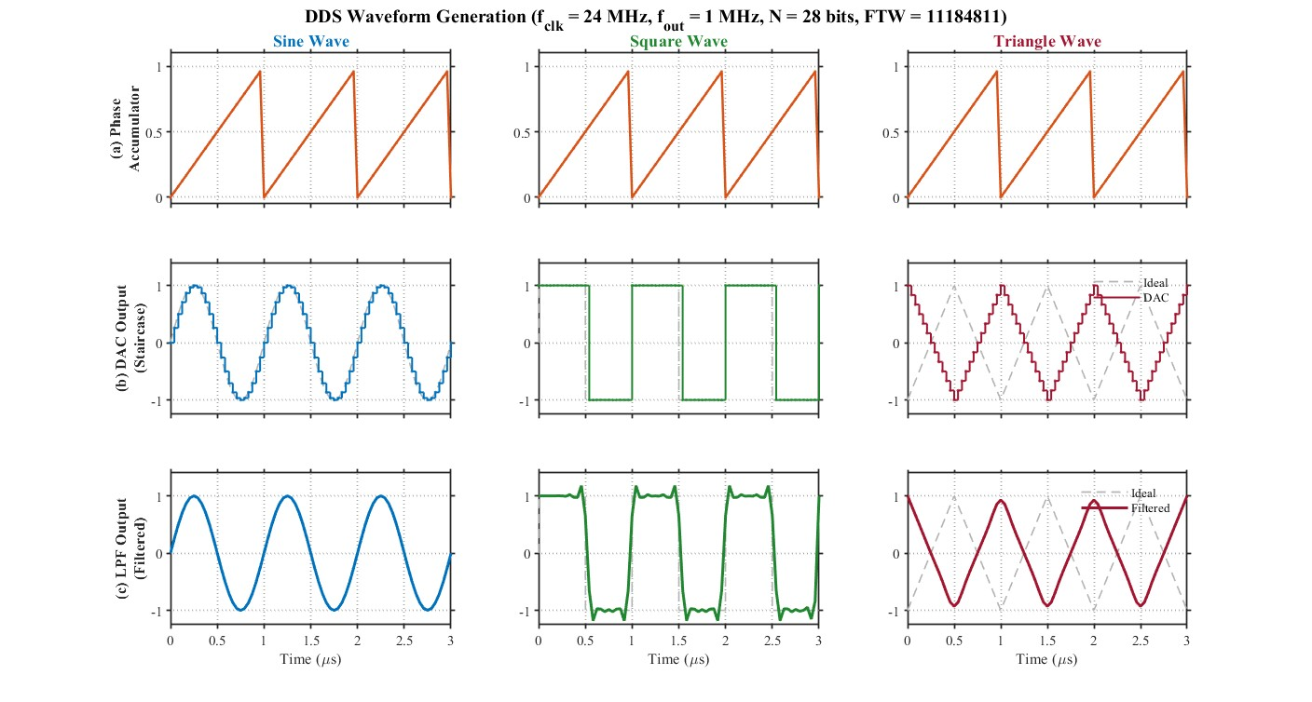
图2-2 使用MATLAB模拟DDS输出正弦波，方波，三角波

2.1.2 三重ADC交替采样
在示波器电路设计中，若直接采用微控制器（MCU）片内集成的模数转换器（ADC）进行信号采样，其最高采样率通常受限于ADC模块自身的时钟频率与转换周期，难以满足对高频信号的捕捉需求。为在有限的硬件成本下有效提升系统的等效采样率，采用三重ADC交替采样，其原理是：当采样过程启动后，ADC1首先执行采样操作。经过数个ADC时钟周期的固定延时，ADC2开始对同一通道进行采样，此时ADC1已进入数据转换阶段。同理，在ADC2采样完成并再延时数个时钟周期后，ADC3启动采样，此时ADC1与ADC2均处于数据转换阶段。理想情况下，当ADC3完成采样时，ADC1的转换也已结束。如此，最大限度地利用硬件资源，在不提高单个ADC时钟频率的前提下，将系统的整体采样吞吐量提升至近三倍。
本设计下位机部分对于信号处理使用STM32F407ZGT6作为控制单元，参考其数据手册中的描述：在ADC1、ADC2或ADC3转换事件结束时，会生成三个32位DMA传输请求。之后会发生三次从ADC_CDR 32位寄存器到SRAM的传输：首先传输ADC1 转换数据，然后是ADC2转换数据，最后是ADC3转换数据。每次出现新的三阶段转换时都会重复这1一过程。当ADC1/ADC2/ADC3的规则通道全部完成转换后，会生成一个EOC中断。整个ADC采样转换过程见下图6-3所示。
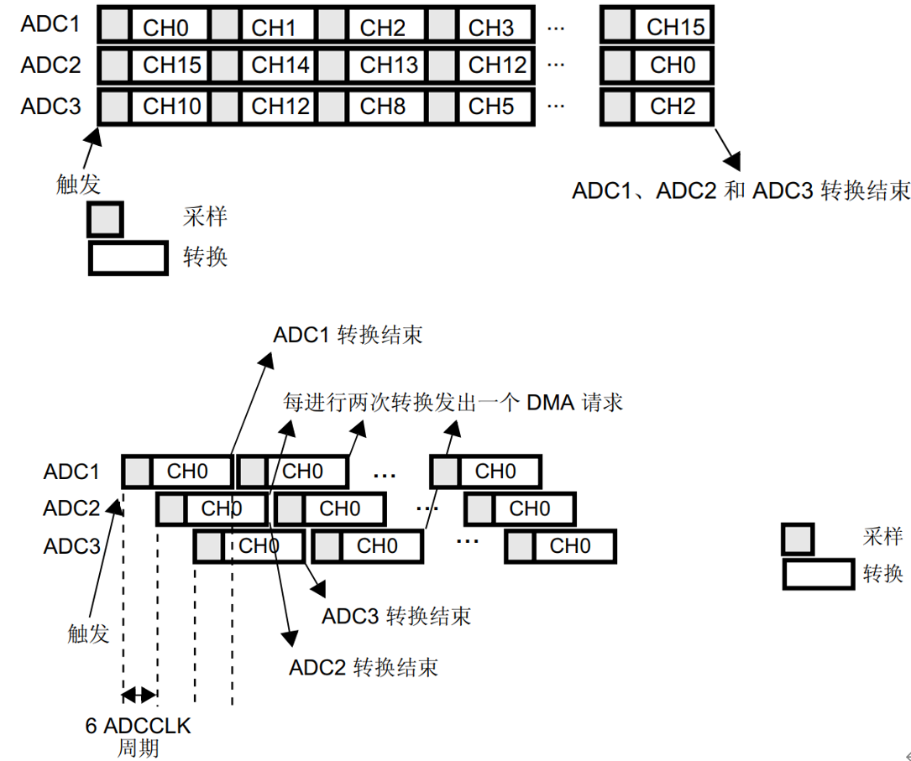
图2-3 三重ADC模式
根据上图2-3可知，每当出现 2个可用数据项时，就会生成一个 DMA 传输请求。DMA传输的具体顺序如下：
第1个请求：ADC_CDR[31:0] = ADC2_DR[15:0] | ADC1_DR[15:0]
第2个请求：ADC_CDR[31:0] = ADC1_DR[15:0] | ADC3_DR[15:0]
第3个请求：ADC_CDR[31:0] = ADC3_DR[15:0] | ADC2_DR[15:0]
第4个请求：ADC_CDR[31:0] = ADC2_DR[15:0] | ADC1_DR[15:0]……
因此，根据计算，ADC完成一次转换所需的总时间$T_{conv }$为
$$\begin{aligned}T_{conv }=T_{sampling }+T_{conversion }\#\left(2-4\right)\end{aligned}$$
采样率就是$T_{conv }$的倒数$\frac{1}{T_{conv }}$。其中，$T_{sampling }$（采样时间）：ADC内部采样电容对输入信号进行充电保持所需的时间。以 ADC时钟周期为单位，记为 SMPx 位（例如，3周期、15周期、480周期等）。时间越长，精度越高。$T_{conversion }$（转换时间）：将采样到的模拟值转换为数字值所需的时间。对于STM32F407ZGT6的12位ADC，固定为12个ADC时钟周期。
因此，最终采样率公式为：
$$\begin{aligned}{ fs }_{single }=\frac{f_{ADC_{CLK}}}{SMPx+12}\#（2-5）\end{aligned}$$
以STM32F407ZGT6为例，ADC最大时钟频率为36MHz，采样时间选择最短$SMPx=3$。计算出理论最大采样率为2.4MSPS。而通过采用三重ADC交替采样模式，可使得理论最大采样率达7.2MSPS，大大提高系统性能。

2.1.3 仪表放大器的电压偏置
在万用表的电压测量电路中，被测电压极性存在不确定性（即红表笔可能接正极、黑表笔接负极，或反之）。为适应单电源ADC的输入范围并实现极性自动识别，需在信号调理后级引入稳定的参考电压，对差分放大后的双极性信号进行电平抬升，将其整体平移至ADC的正输入范围内。此后，通过将抬升后的信号电压与该参考电压进行比较，即可判断原始信号的极性：若信号电压高于参考电压，表明红表笔电位高于黑表笔（红正黑负）；反之则为红负黑正。
同样使用MCU内置的ADC采集电压，其范围在0-3.3V。下图2-4电路是使用仪表放大器作为前级，引入参考电压Vref实现电压抬升。
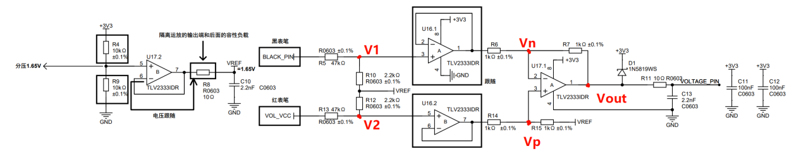
图2-4 基于基准偏置电压的仪表放大器处理电路
根据电路原理图可以分析：红黑表笔通过差分放大送入TLV2333运放的同相输入端，前端参数可计算出：
$$\begin{aligned}{ V}_{2 }=\frac{R_{12}}{R_{12}+R_{13}}V_{red}+\frac{R_{13}}{R_{12}+R_{13}}V_{ref}\#\left(2-6\right)\end{aligned}$$
$$\begin{aligned}{ V}_{1 }=\frac{R_{10}}{R_{5}+R_{10}}V_{black}+\frac{R_{5}}{R_{5}+R_{10}}V_{ref}\#\left(2-7\right)\end{aligned}$$
电压V1,V2后级是仪表放大器电路，运放U16作为跟随器使得前端输入阻抗等效无穷大，提高驱动能力。计算得出：
$$\begin{aligned}{ V}_{n }=\frac{R_{14}}{R_{14}+R_{15}}V_{ref}+\frac{R_{15}}{R_{14}+R_{15}}V_{2}\#\left(2-8\right)\end{aligned}$$
$$\begin{aligned}{ V}_{p }=\frac{R_{6}}{R_{6}+R_{17}}V_{out}+\frac{R_{7}}{R_{6}+R_{7}}V_{1}\#\left(2-9\right)\end{aligned}$$
带入相关电路数值，可得：
$$\begin{aligned}{ V}_{out }=\frac{2.2}{49.2}{(V}_{red}-V_{black})+1.65\#\left(2-10\right)\end{aligned}$$

由此，将${ V}_{out }$送入MCU的ADC进行采集。当${ V}_{out }$>1.65V时，此时测得电压为正值，即红正黑负；${ V}_{out }$<1.65V时，此时测得电压为负值，即红负黑正。这样，系统不仅实现对负电压的直接测量，更将仪表的有效测量范围从传统的单向非负域拓展至包含正负电压的双向全域，提升电压测量的适用范围与实用性。

2.1.4 基于DAC与双环反馈的恒流恒压控制
在数控电源电路中，为实现对输出电压与电流的精确、稳定控制，并确保电源与负载的安全，需在控制环路中构建独立的电压与电流双闭环反馈。通过DAC设定电压与电流的参考基准，系统可依据负载实时状态在恒压与恒流模式间自动切换：当负载电流低于设定限值时，电压环起主导作用，电源工作于恒压模式；一旦负载加重或发生短路，电流达到设定限值，控制权自动平滑切换至电流环，电源转入恒流保护模式。这种方式设计简洁，无需依赖传统笨重的电位器与分压网络，便于集成在系统中。
具体工作原理为：通过DAC设定目标值，反馈电路实时采样输出并与设定值比较，通过误差放大器控制功率级，并由“电压环”和“电流环”两个控制环路通过“二极管或门”或模拟开关自动竞争，实现工作模式切换。相应的工作示意图见下图2-5所示。
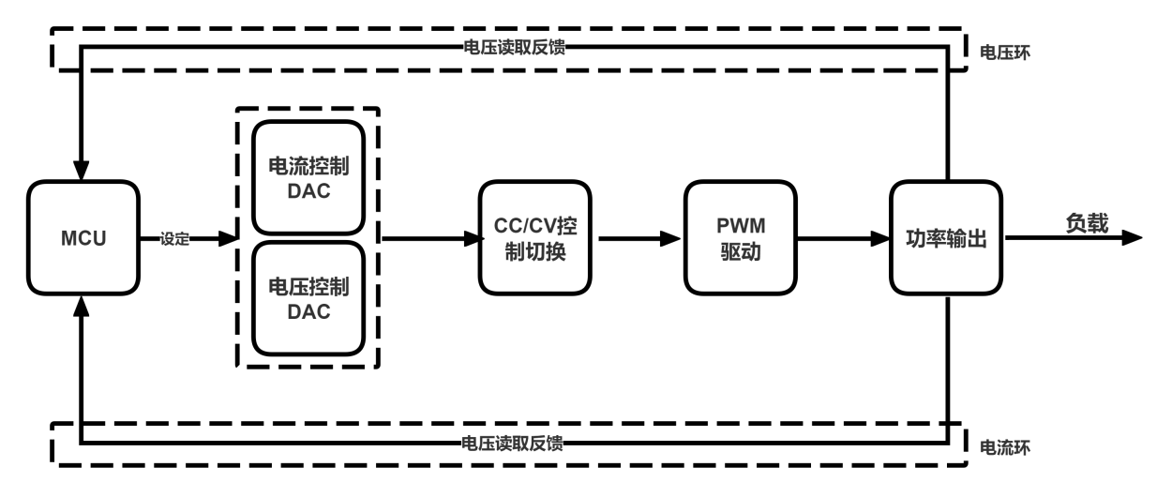
图2-5 电流环与电压环反馈的恒流恒压电路框图
在恒压（CV）模式中，目标是稳定输出电压等于设定电压。反馈电压与设定电压在电压误差放大器中进行比较。如果反馈电压小于设定电压，那么实际电压输出升高，驱动功率级增加输出，使 反馈电压上升，直至等于设定电压，系统达到平衡。此时电流环的状态：在纯负载（电阻）下，输出电流由设定电压和负载电阻大小决定。只要输出电流小于设定电流，电流采样值反馈电流就小于设定电流，电流误差放大器会输出一个很高的电压（试图拉满电流），但由于后级控制电路，会被电压环的较低输出所“阻塞”，无法控制功率级，因此此时电流环处于“饱和”或“待命”状态。
在恒流（CC）模式中，目标是稳定输出电流等于设定电流。当负载减小时，输出电流试图增大。一旦输出电流达到设定电流，反馈电流便等于设定电流。如果负载持续减小，输出电流就将会超过设定电流，导致反馈电流将大于设定电流。此时，电流误差放大器开始动作，其输出电压降低，通过后级控制电路抢过控制权，迫使功率级降低输出电压，让输出电流精确维持在设定电流。此时电压环的状态：由于输出电压因限流而下降，反馈电压会低于设定电压，电压误差放大器会输出一个很高的电压（试图升压），但同样被电流环的较低输出所“阻塞”。因此此时电压环处于“饱和”或“待命”状态。
通过以上流程，依据恒流/恒压（CC/CV）切换电路就能自动实现电源功率输出，同时，为使得反馈调节过程精准快速，引入PID闭环反馈实现恒流/恒压输出。这里借助MTALAB的SIMULINK搭建一个恒流恒压电源电路模型，见下图2-6所示。
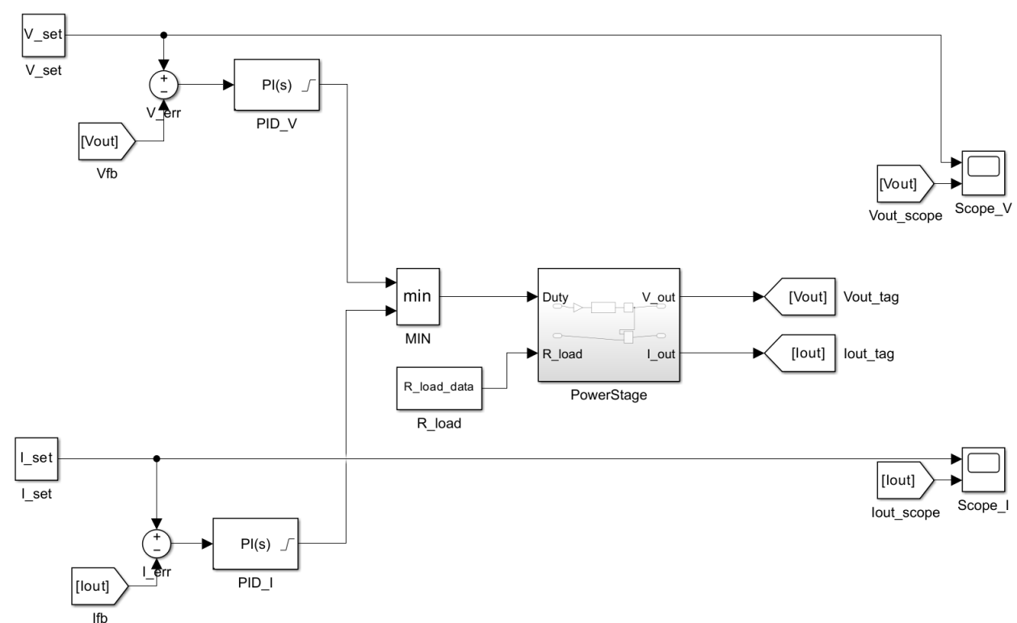
图2-6 SIMULINK搭建恒流恒压电路模型
系统设定输入电压24V，目标输出电压12V，输出电流2A，电压环采用PI控制器（Kp_v = 1, Ki_v = 500），电流环采用响应更快的PI控制器（Kp_i = 2, Ki_i = 1000）以实现快速限流保护，两个PID输出均限制在0-1范围内。控制信号乘以V_in得到输出电压，再除以负载电阻得到输出电流。两个环路的输出通过MIN模块实现CC/CV切换控制。对负载按时间阶跃变化：24→12→6→4→3→10。仿真结果显示：当R≥6时，系统工作于CV模式，输出电压稳定在12V，电流随负载变化；当R<6时，电流达到2A限值，系统自动切换至CC模式，输出电压下降（R=4时V=8V，R=3时V=6V）以维持恒流；当负载恢复至10时，系统切回CV模式，验证结果的可行性。相应的输出电压电流变化见下图2-7所示。
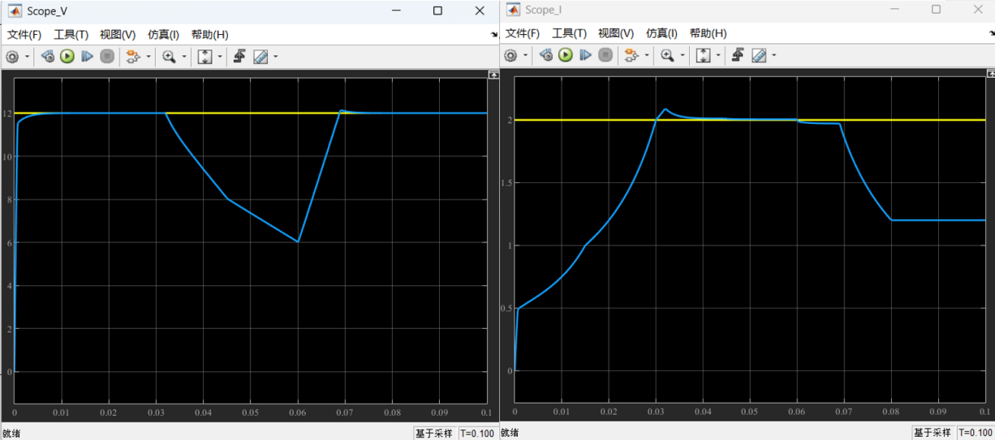
图2-7 输出电流/电压与设定电压/电流的变化趋势
以上内容是关于系统设计中采用STM32进行信号控制与处理的理论基础。关键技术与实现研究方法包括：在信号发生器中应用直接数字频率合成（DDS），以生成频率可调的正弦波、方波与三角波；在示波器信号采集中，通过前端模拟调理电路结合STM32的三重ADC交替采样，提升采样率至7.2MSPS；在万用表测量功能中，利用仪表放大器配合电压偏置电路，完成双极性电压的电平抬升与极性自动判别，扩展电压测量范围，并基于电阻分压与电流采样原理实现电流与电阻的测量；在数控电源模块中，借助DAC设定与电压-电流双环反馈控制机制，实现恒压与恒流输出模式的自动切换与稳定调节，确保输出精度与负载适应性。接下来，将阐述基于ESP32-P4与ESP32-C6双架构协同工作的系统理论基础，主要内容包括HTTP协议与OneNet云平台管理以及LVGL图形界面的开发与集成等内容。

2.1.5 OneNet云平台的HTTP API集成
为实现一体化测试系统的远程数据管理与协同调试功能，本设计选用中国移动OneNet物联网云平台作为云端支撑。该平台提供设备管理、数据存储与可视化等PaaS服务，支持包括HTTP、MQTT在内的多种协议接入。
传统物联网设备接入流程通常要求用户在云端平台手动创建设备、配置鉴权信息，步骤繁琐且影响用户体验。为此，本设计提出一种基于HTTP协议的设备自动注册与接入方案。设备首次上电联网后，可自动通过HTTP请求完成云端注册、认证并建立连接，实现“即用即连”的便捷体验。该方案充分利用HTTP协议通用性强、易于实现文件传输（如multipart/form-data格式）的特点，能够直接将示波器波形、系统日志等调试数据以文件形式上传至云端存储，为后续远程调测与分析提供便利。
HTTP协议采用经典的“请求–响应”模型，客户端通过结构化请求指明操作与资源，服务器返回状态信息与结果内容。基于此，本系统可通过调用OneNet平台开放的RESTful API，实现数据上报、命令接收与文件管理等功能。未来还可进一步开发Web前端，通过相同API接口获取云端数据，实现基于浏览器的远程调试与数据分析，从而构建从设备到云再到用户端的完整数据流，提升系统的可用性与调试效率。
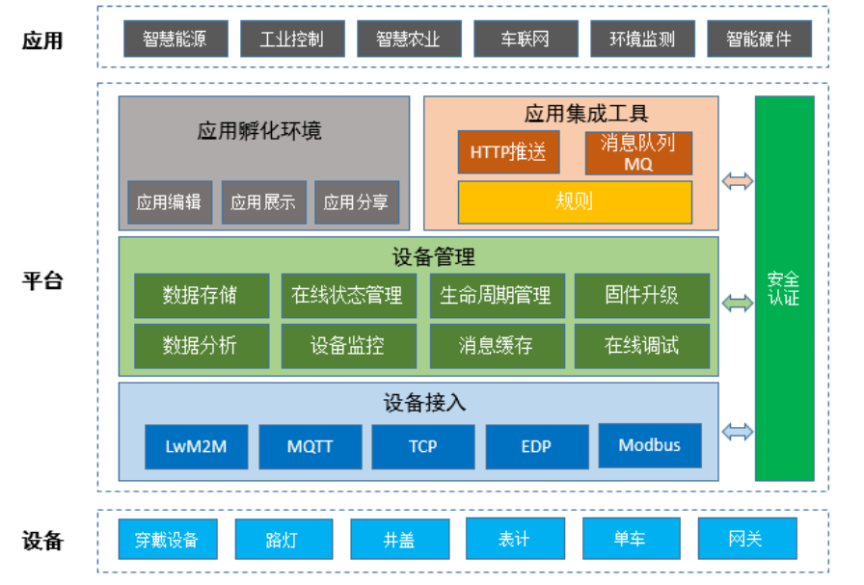
图2-8 OneNet云平台架构
2.1.6 LVGL图形库
LVGL（Light and Versatile Graphics Library）是一款开源的嵌入式图形用户界面库，专为资源受限的微控制器和嵌入式系统设计。该库采用C语言编写，具有高度可移植性，支持多种显示控制器和输入设备，提供丰富的GUI控件（如按钮、标签、图表、滑块、列表等）和现代化的视觉效果（包括抗锯齿渲染、透明度混合、动画过渡等）。LVGL的内存占用可低至64KB Flash和8KB RAM，同时支持硬件加速以提升渲染性能。本项目选择LVGL 8.3版本作为图形界面开发框架，主要基于以下考量：LVGL与ESP-IDF开发框架深度集成，乐鑫官方提供esp_lvgl_port适配层，可充分利用ESP32-P4的PPA（Pixel Processing Accelerator）硬件加速单元，实现高效的图形渲染；同时NXP提供的GUI Guider可视化设计工具支持LVGL界面的拖拽式开发，能够自动生成符合规范的C代码，提升复杂界面的开发效率；此外，LVGL丰富的图表控件可直接用于示波器波形显示和数据可视化，其事件驱动机制也便于实现触摸交互功能。本设计计划基于LVGL官方提供的打印机工程Demo进行二次开发与功能完善。该模板的主界面已集成时间显示模块与多级菜单按钮控件，具备良好的界面布局与交互基础，便于后续功能的拓展与定制化设计。其主界面见下图2-9所示。
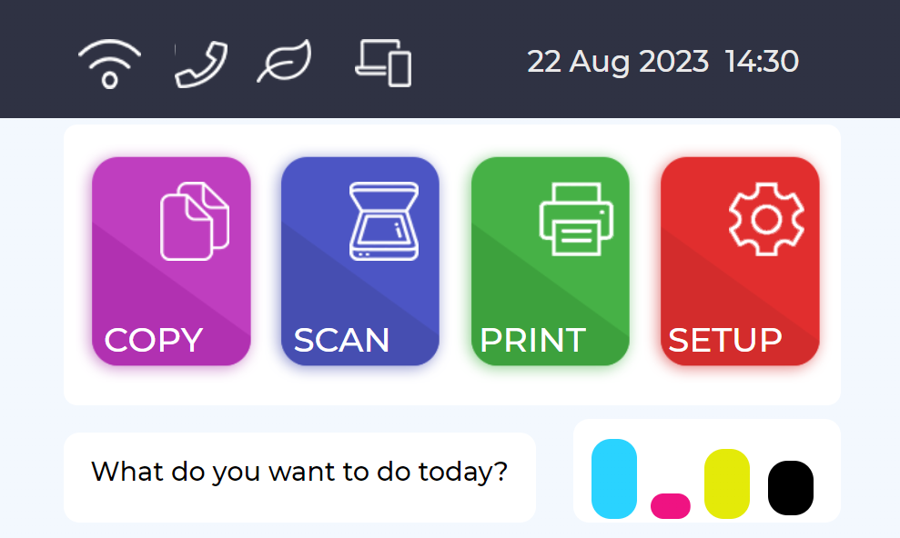
图2-9 打印机LVGL主界面

2.2 研究方法与实现路径
2.2.1 总体设计思路
总体设计遵循“功能模块化、控制集中化、交互图形化”的核心思想，构建以ESP32-P4与STM32F407双微处理器协同工作的硬件基础。其中，STM32F407作为实时信号处理单元，负责直接数字频率合成（DDS）波形产生、ADC采样、数控电源反馈控制等底层任务；ESP32-P4则作为系统主控与交互处理器，依托其强大性能与内置无线模块，用于运行LVGL图形用户界面、处理Wi-Fi网络通信、实现与OneNet云平台的数据交互。二者通过UART接口进行数据传输，并在ESP32-P4上搭载FreeRTOS实时操作系统，以多任务形式调度GUI刷新、网络通信、文件管理等顶层功能此外，系统扩展集成ESP32-C6与SD卡模块，分别用于无线串口通信和本地数据存储，便于调试并支持文件上传至OneNet。预期该系统能够实现从信号发生、采集测量、电源控制到本地显示、远程协同及数据存储等全功能一体化集成。系统的总体架构与各模块间的逻辑关系如图2-10所示。

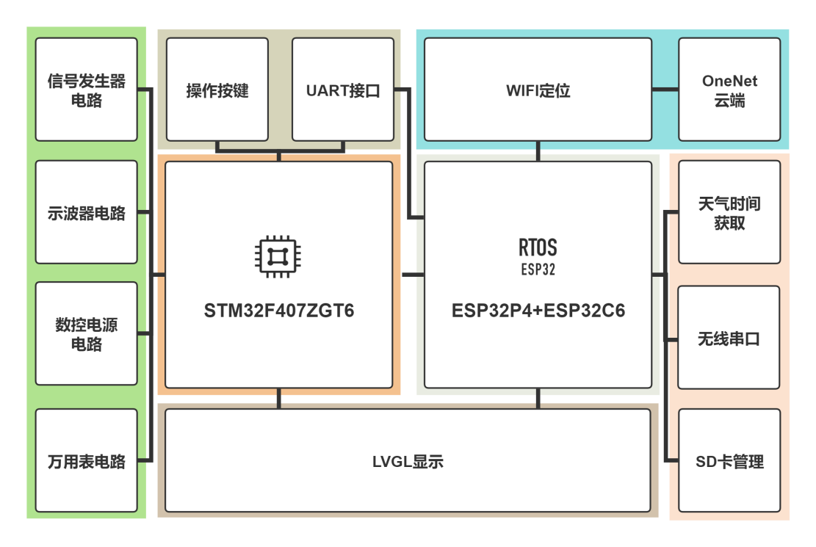
图2-10 系统整体框图
2.2.2 技术路线
毕业设计技术路线总体规划见下图2-11所示。遵循“理论基础、模块验证、系统集成、综合评估”的递进逻辑，系统展示从问题分析到方案验证的完整研究。根据下图2-11，第一阶段（理论研究与方案设计）：首先对一体化便携测试系统进行整体概述，明确系统架构与性能指标，分析便携性差、成本高、功能分散等问题的根本原因，突出STM32+ESP32双核异构与OneNet云端协同研究的必要性；同时调研国内外便携测试系统研究现状，包括泰克2系列MSO、Digilent AD3等国外产品及正点原子DS100、优利德等国产方案，分析其在功能集成与云端互联方面的不足；第二阶段（模块化实现与单元测试）：在方案设计阶段完成设计指标与目标值的确定、电路模型与参数关系的分析，输出理论设计方案；在实物实现阶段完成四层PCB设计与硬件功能验证，输出硬件实物与测试数据；核心内容为基于STM32的信号处理与控制模块，包括基于AD9833与MCP41010的DDS信号发生器电路设计、基于三重ADC交替采样的示波器前端电路设计（理论采样率7.2MSPS）、基于仪表放大器偏置的万用表电路设计与实现（电压/电流/电阻测量）、基于DAC的数控电源CC/CV设计（电压环、电流环、双环闭环反馈），并通过Simulink仿真测试验证输出电压与输出电流参数，同时完成UART通信接口验证以传输信号数据和控制指令，最终实现信号处理功能的完善与测量精度和稳定性的提高。
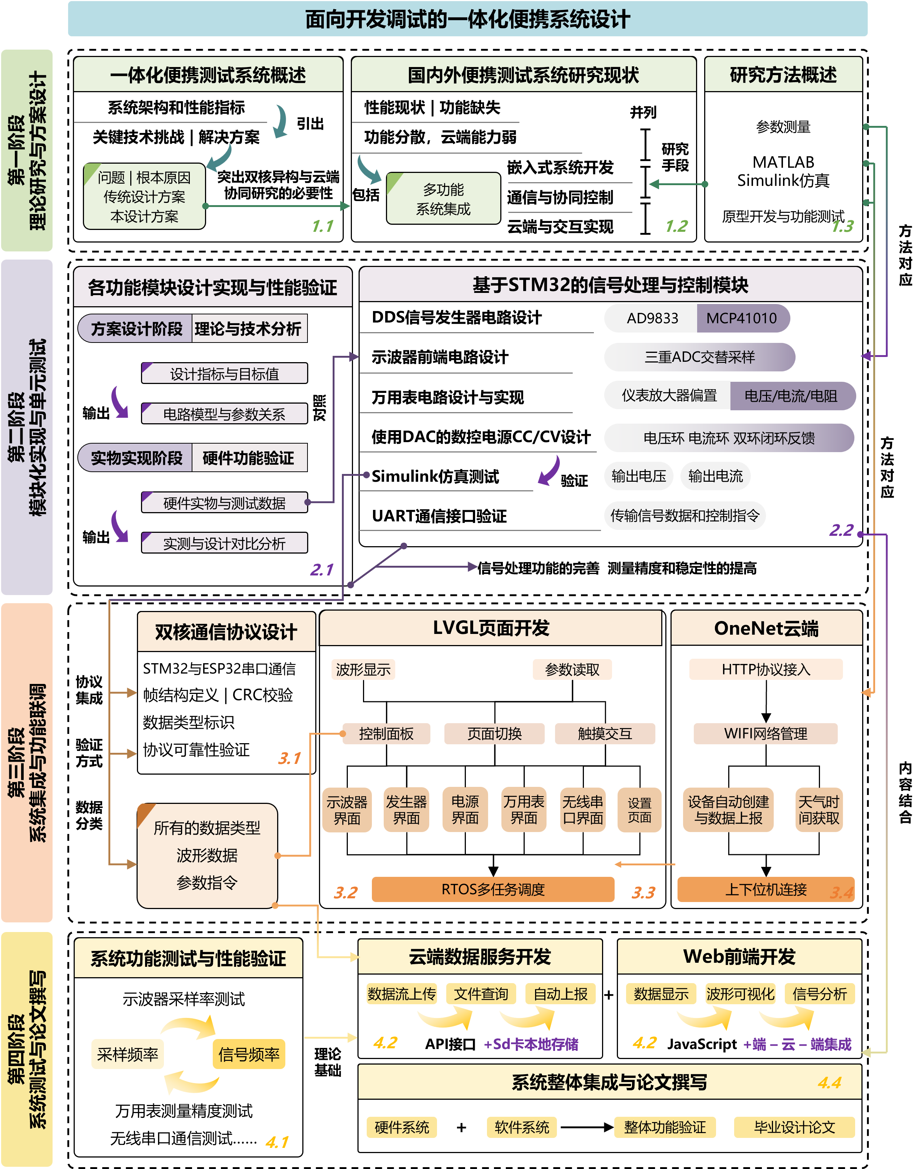
图2-11 技术路线图
第三阶段（系统集成与功能验证）：完成双核通信协议设计，包括STM32与ESP32串口通信、帧结构定义与CRC校验、数据类型标识（波形数据与参数指令分类），并进行协议可靠性验证；开发基于LVGL的图形界面，实现波形显示、参数读取、控制面板、页面切换、触摸交互等功能，构建示波器界面、发生器界面、电源界面、万用表界面、无线串口界面、设置界面等多功能页面，并基于FreeRTOS实现多任务调度；实现OneNet云端接入，包括HTTP协议接入、WiFi网络管理、设备自动创建与数据上报、天气与时间获取等功能，完成上下位机连接。第四阶段（系统测试与论文撰写）：开展系统功能测试与性能验证，包括示波器采样率测试、信号频率精度测试、万用表测量精度测试、无线串口通信测试等；开发云端数据服务，实现数据流上传、文件查询、自动上报等功能，并集成SD卡本地存储；开发Web前端，实现数据显示、波形可视化、信号分析等功能，构建"端-云-端"集成架构；最终完成硬件系统与软件系统的整体集成、整体功能验证，并撰写毕业设计论文。

第三章 系统设计

3.1 硬件部分设计与实现
3.1.1 信号发生器电路设计
采用AD9833和MCP4010实现幅值和频率可调的不同类型信号产生。AD9833是一款低功耗、2.3 V至+5.5 V可编程波形发生器，能够产生正弦波、三角波和方波输出，三线式SPI接口。MCP4010是一个数字电位器，同样使用三线式SPI接口，用以调整输出幅值的大小。两者都通过SPI接口与STM32F407通信，实现一主多从，以STM32作主机，AD9833,MCP41010作从机，位于同一SPI总线上，AD9833片选：FSYNC，MCP41010片选：CS。相应的硬件电路连接见图3-1所示。
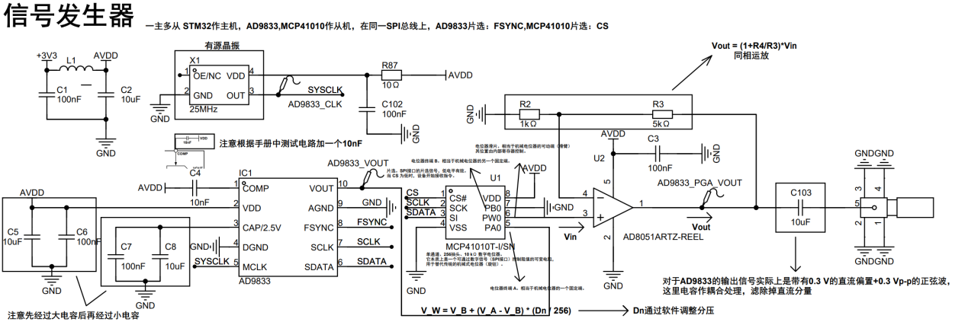
图3-1 信号发生电路原理图
AD9833的MCLK引脚为主时钟输入引脚，由外部25MHz有源晶振提供时钟信号。其相位累加器是28位，因此可计算出频率分辨率约为0.093Hz，即频率步进精度在0.1Hz范围内，满足设计要求。AD9833的SCLK引脚和MCP41010的SCK引脚为SPI时钟引脚，接入STM32，由STM32主机时钟控制通信速率/模式。将AD9833信号输出VOUT接入MCP41010的PA0引脚，而PB0引脚接GND,通过PW0调整实际的输出到AD8051运放的电压，其计算公式为：
$$\begin{aligned}V_{W}=V_{B}+{\left(V_{A}-V_{B}\right)}^{*}\left(\frac{Dn}{256}\right)\#（3-1）\end{aligned}$$
通过STM32主机SPI通信调整MCP41010的抽头$Dn$，即可以控制输出信号的幅度。而$V_{W}$输入到AD8051运放的同相端后，经6倍同相比例放大后输出最终信号。由于AD9833信号输出的实际信号是0.3V的直流偏置和0.3V的交流信号，峰峰值为0.6Vp-p，在经过电压放大后会带有较大的直流偏置，因此后级接入一个10uF大小的耦合电容。
但是数字电位器MCP41010内部MOSFET开关的寄生电容与电阻网络形成的低通效应，在频率1MHz之后增益开始明显下降，带宽受限，在其数据手册中描述的增益与频率关系变化图见下图3-2所示。
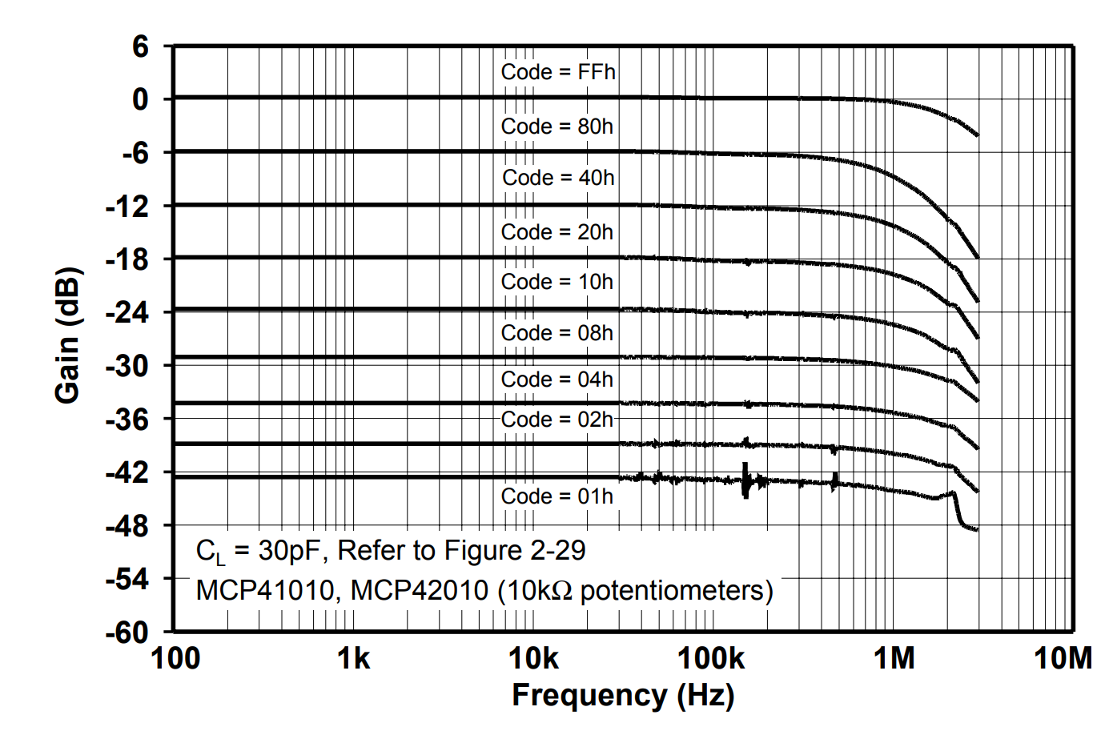
图3-2 MCP41010的增益与带宽变化
根据上图分析可知，在高频工作状态下，输出信号的幅值将产生明显衰减，因此需引入软件动态补偿机制以维持幅值稳定。考虑到系统的整体成本控制需求，现阶段暂不采用性能更优的替代芯片方案。
3.1.2 万用表电路设计
万用表电路支持测量电流/电压/电阻，其中电压测量范围为±36V，电流测量范围为±2A，电阻测量范围在10-1MΩ。设计的硬件电路见下图3-3所示。电压测量：使用电压偏置的仪表放大器，通过3V3电源使用电阻分压并接入运放跟随器，得到1.65V的参考电压。
电阻测量：电阻测量电路依据电阻分压原理设计。通过四组由AO3401 P沟道MOS管控制的分压支路实现多量程切换。每组支路包含一个已知精密电阻作为分压电阻：第一档采用100Ω电阻（R20），适用于小电阻测量；第二档采用1KΩ电阻（R21），适用于中小电阻测量；第三档采用10KΩ电阻（R22），适用于中等电阻测量；第四档采用100KΩ电阻（R23），适用于大电阻测量。被测电阻（CON_10R至CON_1M）与对应档位的已知电阻串联形成分压网络，MCU通过GPIO控制相应MOS管的栅极电平来选择导通某一档位，使得分压点电压与被测电阻值成比例关系。分压后的电压信号经TLV3338VR运算放大器构成的电压跟随器进行阻抗匹配和缓冲，再通过IN5819WS肖特基二极管（D1、D2）构成的钳位保护电路限制电压范围在0至3.3V之间，防止输出电压超出ADC输入范围造成损坏，最终送入MCU的ADC进行采集。根据分压公式：
$$\begin{aligned}V_{out}=V_{in}×\frac{R_{x}}{R_{known}+R_{x}}\#（3-1）\end{aligned}$$
已知输入电压和分压电阻值，即可计算出被测电阻值。需要特别注意的是，任意时刻只能导通一组MOS管，避免多档位同时导通造成分压网络混乱，影响测量精度。并且这个已知电阻的精度最好在±0.1%或者±1%，从而计算的被测电阻精度更高，本电路设计采用±0.1%精度。
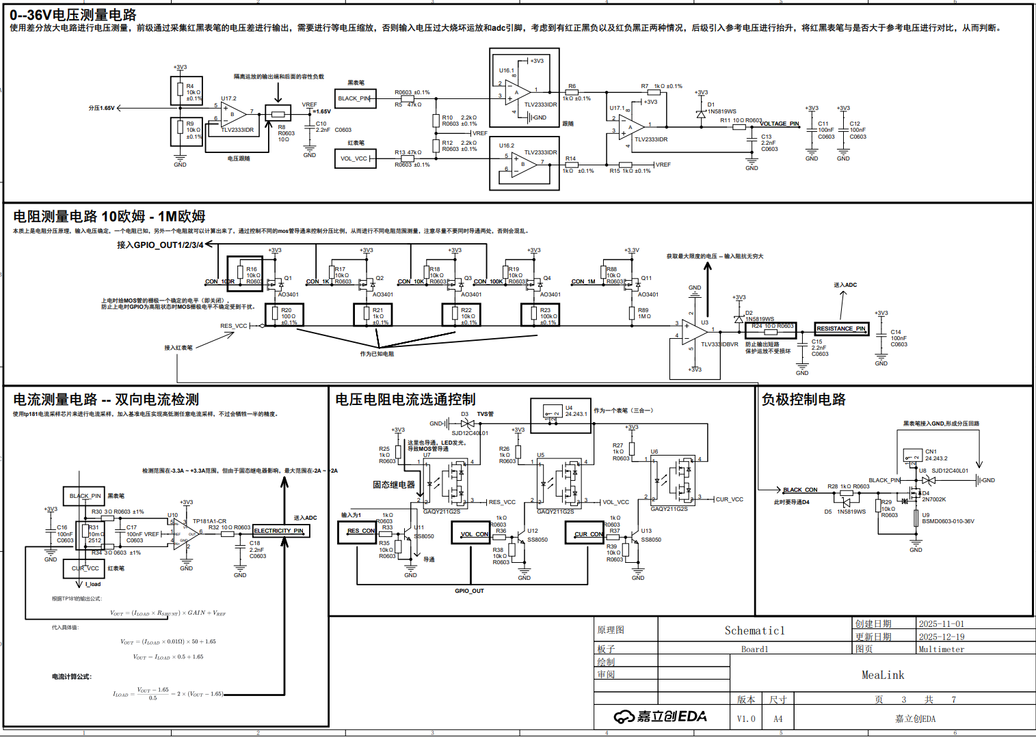
图3-3 万用表电路原理图

3.1.3 示波器电路设计
示波器电路通过前端模拟信号处理电路接入STM32的三重ADC交替进行采样，最大7.2MSPS，并且具备宽输入范围±50V。设计的硬件电路见下图3-4所示。
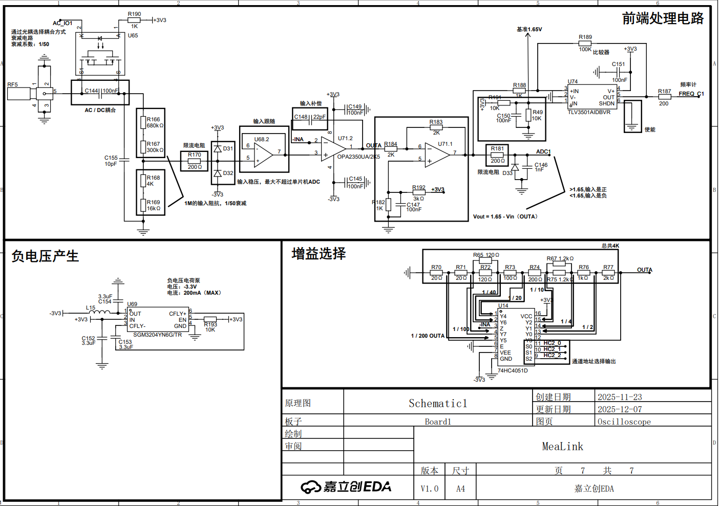
图3-4 示波器电路原理图
根据上图可知，电路主要由输入衰减网络、负电压产生、可编程增益放大和电平偏置四部分组成。输入衰减网络： 被测信号通过输入端进入，首先经过光耦选择耦合方式（AC/DC耦合），衰减系数为1/50。输入端采用560kΩ（R166）与300kΩ（R167）电阻分压网络实现衰减，并通过1MΩ输入阻抗（R169，16kΩ配合实现1/50衰减）保证高输入阻抗特性。双向TVS二极管（D31、D32）构成输入稳压保护电路，将输入电压钳位在安全范围内，确保最大不超过单片机ADC的输入范围。负电压产生采用SGM3204YN6G电荷泵芯片（U89）将+3.3V电源转换为-3.3V负电压，最大输出电流200mA，为运算放大器提供双电源供电，使电路能够处理双极性输入信号。信号经输入限幅后进入OPA2350UA双运放（U71）构成的放大电路。第一级（U71.2）配合输入补偿电容（C148，22pF）和1000pF滤波电容（C149）进行信号调理；第二级（U71.1）通过2kΩ反馈电阻（R184）和可调电阻网络实现增益控制。增益选择部分采用74HC4051D八选一模拟开关（U74）配合多档精密电阻网络（R65-R77，阻值从20Ω至2kΩ），通过MCU控制地址选择输出（S0、S1、S2）实现1/200至1/2共多档增益切换，对应不同的电压测量量程。放大后的信号通过TLV3501比较器（U74）进行频率计数，同时经过限流电阻（R181，1kΩ）和钳位二极管（D35）保护后送入ADC1进行采样。电路引入1.65V基准电压作为偏置参考，使输出电压满足
$$\begin{aligned}V_{out}=1.65-V_{in}\left(OUTA\right)\#（3-2）\end{aligned}$$
将双极性信号转换为0~3.3V单极性信号，适合MCU的ADC输入范围。当输入为正时，输出低于1.65V；输入为负时，输出高于1.65V，从而实现±50V输入电压范围的测量。
3.1.4 电源电路设计
恒流恒压电源电路采用USB Type-C供电，通过CH224K芯片（U24）实现USB PD协议协商获取VBUS电源，核心采用MK9218同步降压控制器（U21）配合高低边MOSFET（Q6、Q5）构成同步整流Buck拓扑，输入端配置多级电容（C53、C40、C41等）滤波。设计的硬件电路见下图3-5所示。
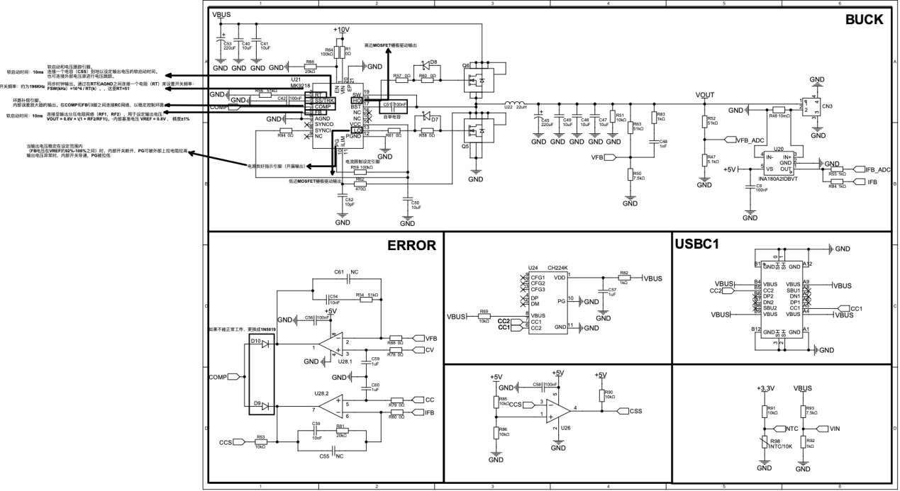
图3-5 数控电源电路原理图
电压反馈通过分压电阻（R51、R63）送至VFB_ADC，电流检测采用INA180A2IDBVT电流检测放大器（U20）输出IFB_ADC信号，同时设计NTC热敏电阻（R98）实现过温保护监测。误差放大部分采用双运放（U28）配合RC补偿网络实现环路稳定，恒流（CC）与恒压（CV）控制信号通过肖特基二极管（D10）实现模式自动切换，CCS信号经运放（U26）缓冲后输出CSS控制信号完成软启动和电流设定，整体实现可调电压输出与恒流恒压双模式控制功能。
3.1.5 通信接口设计
STM32与ESP32通过串口进行通信，设计的通信接口见下图3-6所示。
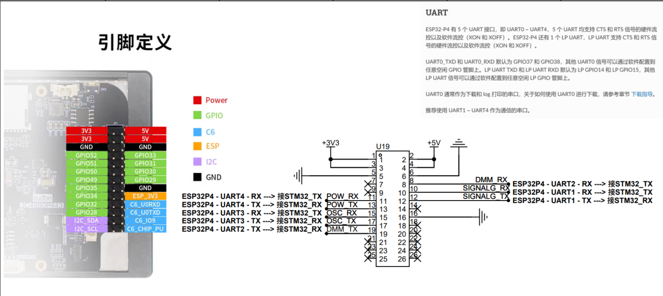
图3-6 通信接口电路原理图
根据上图，使用多路UART串口与STM32F407实现双核异构通信。ESP32-P4具备5个UART接口（UART0~UART4），其中UART0用于下载和日志打印，UART1~UART4分别分配给不同功能模块：UART4连接电源模块（POW）用于数控电源的参数设置与状态反馈，UART3连接示波器模块（OSC）用于波形数据的高速传输，UART2连接万用表模块（DMM）用于测量数据的双向通信，UART1连接信号发生器模块（SIGNALG）用于DDS参数配置与控制指令传输。

3.2 软件部分设计与实现

当前，系统软件部分已完成基于ESP32平台的开发与验证，而STM32端的固件开发尚在进行中。因此，下文将聚焦于阐述ESP32端的软件开发路径。
3.2.1 LVGL图形界面开发
使用GUI_GUIDER工具软件进行LVGL开发。GUI Guider是由恩智浦（NXP）推出的专业嵌入式图形用户界面（GUI）开发工具，该软件提供直观的“所见即所得”拖放式设计环境，使开发者无需深入理解LVGL底层API即可快速设计和布局界面元素，如按钮、图表、列表及各类控件。在设计完成后，GUI Guider能够自动生成与硬件平台无关的、符合LVGL编码规范的标准C语言源代码，极大提升开发效率并保证代码质量。该工具与乐鑫（Espressif）等主流MCU厂商的开发框架（ESP-IDF）兼容，支持与目标硬件进行实时在线预览与调试，是实现资源受限嵌入式设备上复杂、流畅图形界面的一款高效生产力工具。
- 信号发生器页面设计
设计的LVGL页面见下图3-7所示。
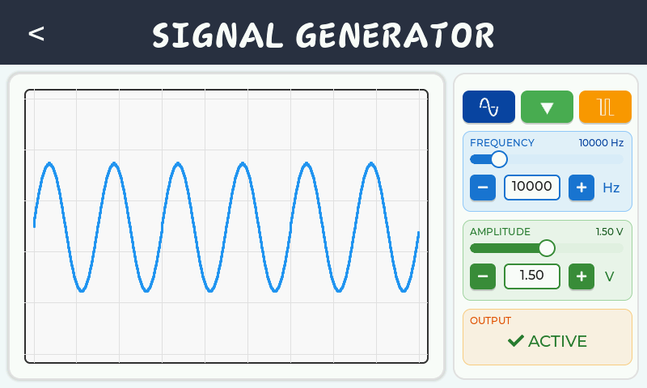
图3-7 信号发生器LVGL页面
该界面主要包含波形类型选择区、频率设置区、幅值设置区和输出控制区四个功能模块。波形类型选择区采用分段按钮控件实现正弦波、三角波、方波三种波形的切换选择，用户点击后通过事件回调函数向STM32发送波形类型指令。频率设置区采用滑块配合数值输入框实现1Hz~1MHz范围内的频率调节，滑块拖动时实时更新显示标签，释放后通过UART将频率调谐字参数发送至STM32控制AD9833。幅值设置区同样采用滑块控件，调节范围对应MCP41010数字电位器的0~255档位，实现输出信号幅值的连续可调。输出控制区设置启动/停止按钮，控制信号发生器的使能状态。所有参数变更均通过预定义的串口通信协议封装为数据帧，包含帧头、功能码、参数数据和CRC校验，经UART1通道发送至STM32端解析执行，STM32收到指令后配置AD9833和MCP41010寄存器完成实际的波形输出控制。
- 示波器页面设计
设计的LVGL页面见下图3-8所示。
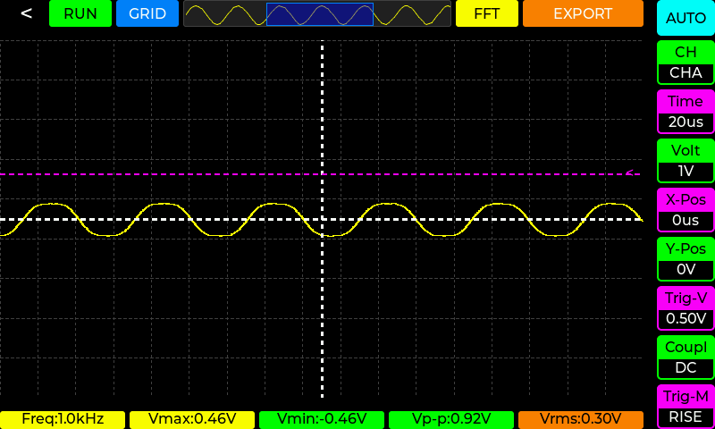
图3-8 示波器LVGL页面
示波器界面采用LVGL图形库的图表控件作为核心显示组件，实现波形数据的实时可视化。界面布局分为波形显示区、参数读数区和控制面板区三个部分。波形显示区占据界面主体，使用lv_chart控件配置为折线图模式，设置适当的数据点数量，并通过自定义网格线绘制时间轴和电压轴刻度。参数读数区位于波形上方或侧边，采用标签控件实时显示测量参数，包括峰峰值（Vpp）、频率（Freq）、周期（Period）、最大值（Vmax）、最小值（Vmin）等。控制面板区提供时基调节（ms/div）、电压档位调节（V/div）、触发模式选择、AC/DC耦合切换、运行/停止等功能按钮，用户操作后通过UART3通道向STM32发送控制指令。数据传输方面，STM32将ADC采样数据经DMA传输至内存缓冲区，按照通信协议打包后通过串口发送至ESP32-P4，ESP32端的接收任务解析数据帧并调用函数逐点更新图表，配合双缓冲机制和适当的刷新周期实现波形滚动显示效果。
- 万用表页面设计
设计的LVGL页面见下图3-9所示。
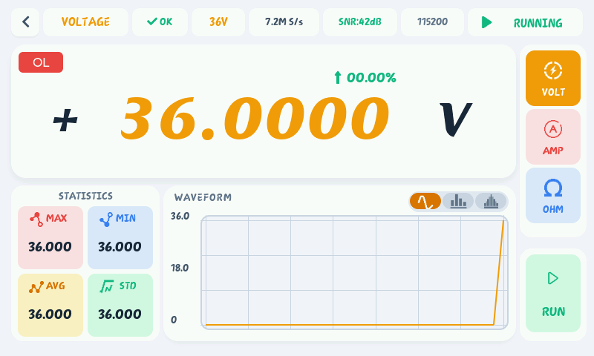
图3-9 万用表LVGL页面
万用表界面主要由数值显示区、功能选择区和单位指示区三部分组成。数值显示区位于界面中央，采用大字号标签控件显示当前测量值，字体选用等宽数字字体以保证数值跳动时界面稳定，支持显示正负号和小数点，最大显示范围覆盖±36V电压、±2A电流和10Ω~1MΩ电阻。功能选择区采用分段按钮或图标按钮组实现电压（V）、电流（A）、电阻（Ω）三种测量模式的切换，用户点击后通过UART2通道向STM32发送功能切换指令，STM32根据指令控制相应的模拟开关和MOS管切换测量通道。单位指示区在数值旁边动态显示当前单位（V/mV、A/mA、Ω/kΩ/MΩ），并根据测量值自动切换量程和单位前缀以优化显示精度。数据更新方面，STM32以定时器触发ADC采集数据，将测量结果封装为数据帧通过串口发送至ESP32-P4，ESP32端接收任务解析数据后调用函数更新显示数值，同时根据测量模式和量程自动调整单位标签和小数位数，实现类似传统万用表的直观读数体验。
- 数控电源页面设计
数控电源界面采用双通道显示布局，分为设定值区、实测值区、工作模式指示区和控制区四个功能模块。设定值区包含电压设定和电流限制两组控件，每组由滑块和数值输入框组成，电压设定范围0~12V，电流限制范围0~2A，用户可通过滑块拖动或直接输入数值进行精确设定，参数变更后通过UART4通道向STM32发送DAC控制指令。实测值区采用大字号标签显示当前输出的实际电压和电流值，数据由STM32端ADC采样经反馈电路测量后上传，以100ms周期刷新显示。工作模式指示区通过状态标签或指示灯控件显示当前工作模式，当实际电流小于设定限流值时显示"CV"（恒压模式），当电流达到限流值时自动切换显示"CC"（恒流模式），该状态由STM32根据双环反馈控制电路的实际工作状态判断后上报。控制区设置输出使能开关按钮，控制电源输出的通断状态，同时提供过压保护（OVP）和过流保护（OCP）的阈值设置入口。界面还集成功率显示（P=V×I）和简易的输出历史曲线图，方便用户监测电源的工作状态和负载变化情况。设计的LVGL页面见下图3-10所示。
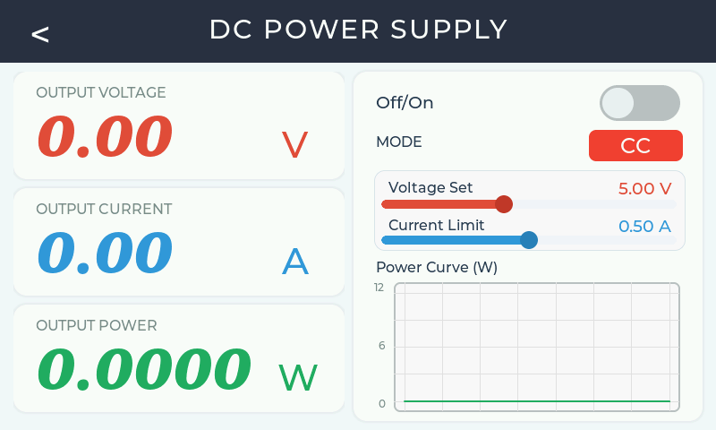
图3-10 数控电源LVGL页面
- 无线串口页面设计
设计的LVGL见下图3-11所示。无线串口界面参照传统串口调试助手的功能布局，主要由数据接收区、数据发送区、参数配置区和状态指示区四部分组成。数据接收区采用文本域控件占据界面上半部分，以滚动显示方式呈现接收到的串口数据，支持ASCII和HEX两种显示格式切换，并提供清屏按钮和暂停/继续接收功能。数据发送区位于界面下方，包含输入框和发送按钮，支持手动输入或从历史记录中选择常用指令，可选择以ASCII或HEX格式发送，同时提供定时自动发送功能用于周期性数据交互测试。参数配置区通过下拉菜单或按钮组设置串口通信参数，包括波特率（1200-115200）、数据位（8位）、停止位（1位）、校验位（无/奇/偶）等，配置变更后通过内部接口更新ESP32-C6的UART参数。状态指示区显示当前连接状态、收发字节计数和错误统计信息。该功能基于ESP32-C6模块实现WiFi到UART的透传，外部设备通过WiFi连接至ESP32-C6创建的AP热点或加入同一局域网后，即可通过TCP/UDP协议与目标串口设备进行无线数据透传，实现脱离有线连接的远程串口调试功能。
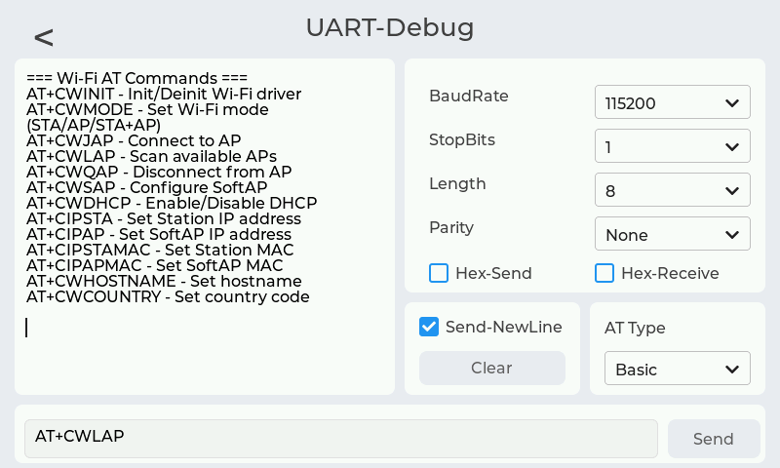
图3-11 无线串口LVGL页面
- 设置页面设计
设计的LVGL页面见下图3-12所示。设置界面采用列表式布局，通过分组容器将各类配置选项进行分类展示，主要包含WiFi网络设置、云平台管理、显示设置、系统信息和存储管理五个功能模块。WiFi网络设置模块提供WiFi扫描、连接和断开功能，采用列表控件显示扫描到的热点列表，点击后弹出密码输入对话框，连接成功后自动保存凭证至NVS用于下次开机自动连接，同时显示当前连接状态、SSID名称和信号强度（RSSI）。云平台管理模块集成OneNet设备激活功能，未激活时显示二维码供用户扫描完成设备注册，激活后显示设备ID、在线状态和数据同步时间，并提供手动上报和自动上报间隔设置。显示设置模块通过滑块控件调节屏幕亮度（1%~100%）。系统信息模块展示设备型号、固件版本、MAC地址、运行时间、内存使用情况等信息。存储管理模块显示SD卡挂载状态、容量使用情况，提供文件浏览、数据导出和格式化等操作入口。所有设置项的变更均实时保存至NVS非易失性存储，确保断电后配置不丢失。
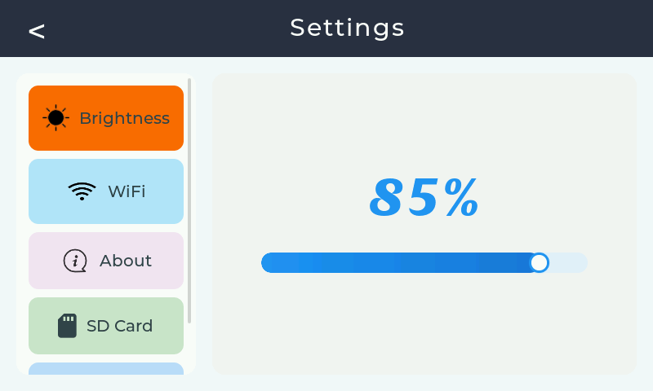
图3-12 设置（亮度调节）LVGL页面
设置页面中的其它布局见下图3-13所示。
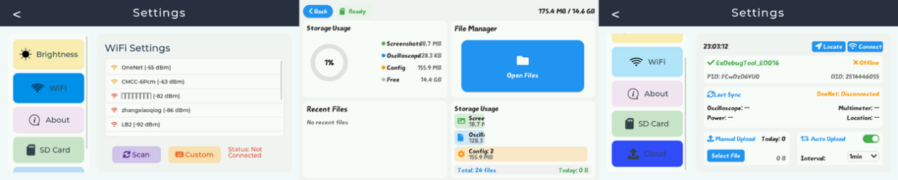
图3-13 设置部分的其它LVGL页面
3.2.2 WI-FI网络管理
系统采用ESP32-P4与ESP32-C6双芯片协同架构实现WiFi网络功能。ESP32-P4作为高性能应用处理器，具备双核400MHz RISC-V CPU和充足的内存资源，适合运行LVGL图形界面和复杂应用逻辑，但其本身不集成WiFi射频模块；ESP32-C6则是一款集成WiFi 6和蓝牙5.0的低功耗芯片，专门负责无线通信协议栈处理。两者之间通过SDIO高速接口连接，ESP32-C6作为网络协处理器运行ESP-Hosted固件，将WiFi功能透明地提供给ESP32-P4主控，应用程序可直接调用标准WiFi接口，底层驱动自动将请求转发至ESP32-C6执行。基于该硬件架构，软件层面实现WiFi连接管理、设备云端激活、SNTP时间同步、WiFi定位等网络功能。
WiFi连接支持AP模式和STA模式两种工作方式。AP模式（Access Point，接入点模式）下，系统创建名为"ExDebugTool"的WiFi热点，用户通过手机等设备连接该热点后，浏览器访问192.168.4.1即可进入内置的HTTP配置页面，完成WiFi参数设置和云平台设备激活，该模式主要用于设备首次配网场景。STA模式（Station，站点模式）下，设备作为客户端连接到外部路由器，获取IP地址后即可访问互联网与云平台通信，这是设备正常工作时的主要模式。此外，系统还支持APSTA混合模式，即同时开启AP热点和STA连接，便于在已联网状态下仍可通过热点进行本地配置或调试。
WiFi扫描采用主动扫描方式，配置全信道扫描、单信道驻留时间100~300ms等参数。扫描完成后，系统获取周围热点的详细信息，包括SSID名称、BSSID（MAC地址）、信号强度RSSI（单位dBm，典型值-30~-90，数值越大表示信号越强）、信道号及加密方式（开放/WPA2/WPA3）等。扫描结果通过回调机制通知UI层，在设置界面以列表形式展示可用网络及其信号强度指示，用户选择目标网络并输入密码后即可发起连接。连接成功后，WiFi凭证自动保存至NVS非易失性存储，系统下次启动时将自动加载已保存的凭证尝试连接，实现开机自动联网。
3.2.3 OneNet云平台接入
为实现设备的远程数据管理与物联网能力，系统设计选用中国移动OneNet物联网云平台作为云端支撑，基于HTTP协议实现设备与平台的通信，用于实现设备自动注册激活、数据上报、文件图片上传、设备状态管理等功能。
设备自动注册激活：设备首次使用时需完成云端注册与激活。启动AP热点（SSID: ExDebugTool）并运行内置HTTP配置服务器，用户通过手机连接该热点后，浏览器访问192.168.4.1进入设备激活页面。页面显示产品ID和待注册的设备名称（如ExDebugTool_ED001），用户点击"Activate Device"按钮后，系统向OneNet平台发起设备创建请求（POST /device/create），请求体包含产品ID、设备名称、设备描述及位置信息等参数。平台验证通过后返回设备唯一标识（device_id）和安全密钥（sec_key），系统将这些凭证保存至NVS非易失性存储，用于后续所有API请求的身份认证。激活成功后，页面显示完整的设备信息并提示激活完成，设备进入正常工作状态。设计的内部HTML激活页面如下图3-14所示：
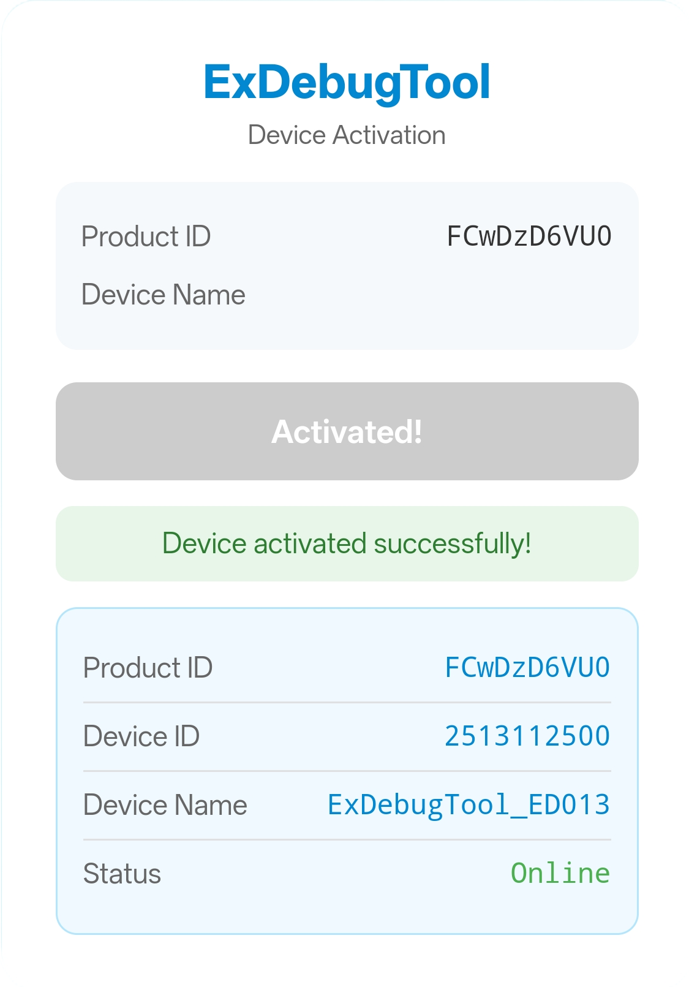
图3-14 手机扫码后跳转的云平台激活页面
数据上报功能：支持属性上报和WiFi定位两种数据上报类型。属性上报将设备状态数据封装为OneJSON格式，包含消息ID、版本号和参数体，通过POST请求发送至相应的API接口，请求URL携带topic和protocol查询参数指定数据流向。WiFi定位功能扫描周围热点信息，收集各热点的BSSID（MAC地址）和RSSI（信号强度），并封装为系统功能点上报至平台，云端基于热点位置数据库解析返回设备的经纬度坐标，实现无GPS模块的低成本定位。
设备状态管理： 设备上下线状态通过相应的API接口进行管理。WiFi连接成功并完成激活验证后，系统自动调用设备上线API，请求体包含产品ID、设备名称、状态标志（1-在线/0-离线）、协议类型（HTTP）、网络类型及设备MAC地址等信息。平台记录设备在线状态后，可在控制台实时查看设备连接情况。当WiFi断开时，系统立即将本地状态设置为离线，避免因网络不可用导致的API调用失败。此外，系统集成SNTP时间同步服务，WiFi连接后自动从NTP服务器获取标准UTC时间，确保Token过期时间计算和数据时间戳的准确性，同时支持将当前时间保存至NVS用于断电后的时间恢复。
文件管理功能：将SD卡中的本地文件通过POST请求传输至云端存储，支持CSV数据文件、日志文件、配置文件及图片等多种格式。上传过程采用任务队列管理机制，系统维护最多8个待上传任务，每个任务记录文件路径、大小、类型、上传状态和进度信息。上传时首先从SD卡读取文件内容至内存，组装包含产品ID、设备名称和文件数据的请求体，使用用户级别API鉴权Token进行身份验证后发送至云端文件上传接口，云端返回文件唯一标识FID用于后续访问。上传过程支持进度回调实时通知UI层显示上传百分比，失败任务自动进入重试队列最多重试3次，同时系统记录上传日志便于追溯历史记录。
在OneNet使用自动激活创建的设备见下图3-15所示。
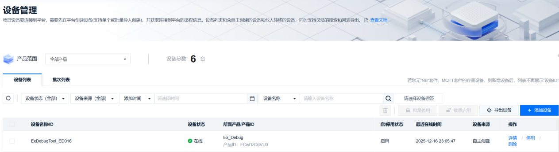
图3-15 OneNet设置管理页面
相应的属性上报和文件上传功能见下图3-16所示。
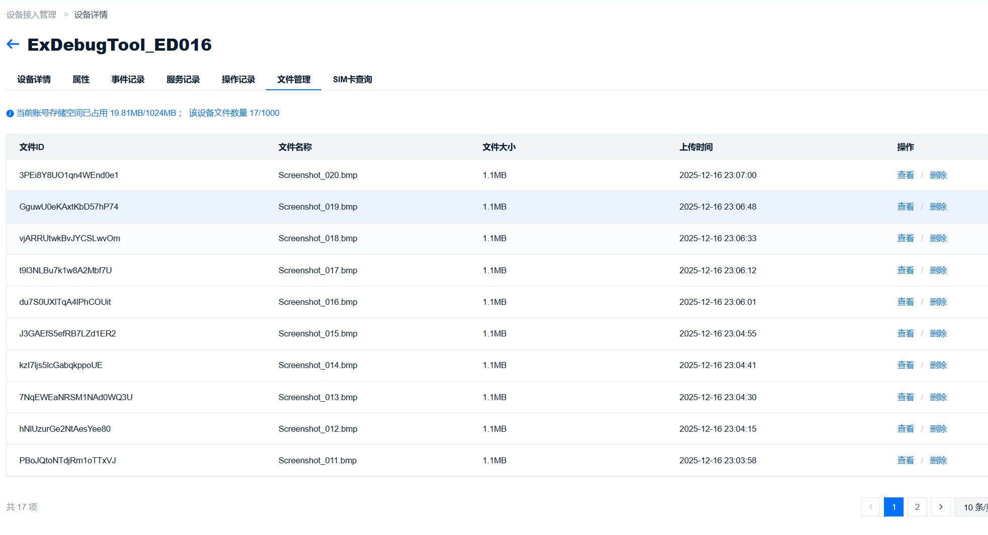
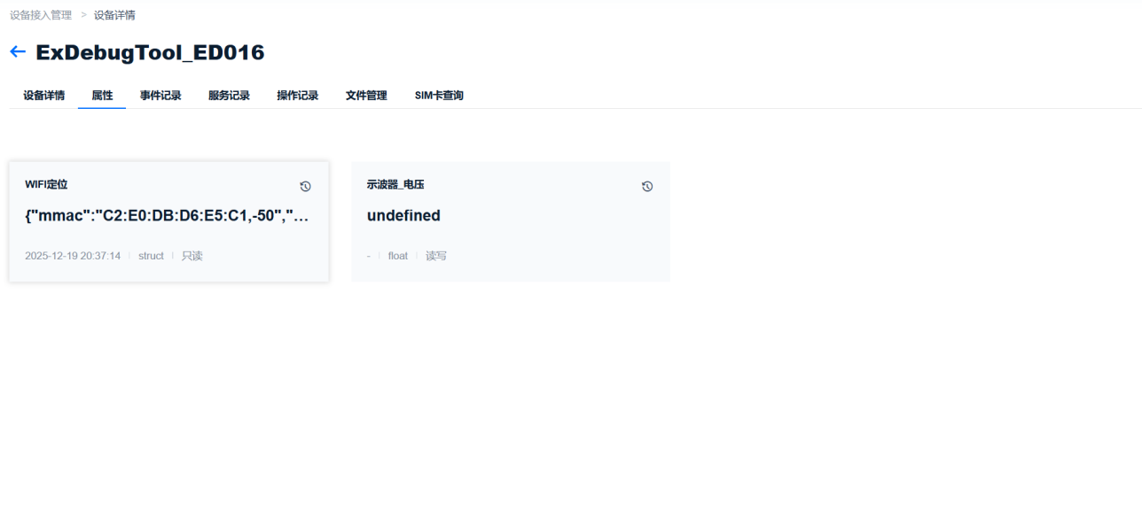
图3-16 OneNet属性显示和文件管理页面

第四章 系统测试与验证

4.1 完成进度
当前毕业设计已完成系统硬件和软件两大部分的初步设计与部分实现。硬件方面，已完成信号发生器电路（基于AD9833和MCP4010实现波形可调输出）、万用表电路（支持±36V电压、±2A电流、10Ω~1MΩ电阻测量）、示波器电路（三重ADC交替采样最大7.2MSPS，±50V宽输入范围）、恒流恒压数控电源电路以及STM32与ESP32-P4之间的多路UART通信接口的原理设计，但目前仍处于初步阶段，各模块与STM32的具体引脚分配（包括万用表、示波器ADC接口及I2C、SPI通信引脚）尚未确定，整个系统的电源管理方案也有待设计，需进一步理清供电回路架构和电源流向；由于原理图仍在完善中，PCB布局暂未开展。软件方面，基于ESP32-P4平台已完成LVGL图形界面开发，包括信号发生器、示波器、万用表、数控电源、无线串口和系统设置共六个功能页面的UI设计与交互逻辑；同时实现WiFi网络管理模块（支持AP/STA/APSTA模式、热点扫描与自动连接）和OneNet云平台接入功能（设备自动注册激活、属性数据上报、WiFi定位、文件上传及设备状态管理）。STM32端固件开发目前仅完成信号发生器部分，实现对AD9833和MCP4010的SPI控制以进行波形频率与幅值调节，其余功能模块（示波器数据采集、万用表测量、电源控制）的驱动代码及与ESP32-P4之间的通信协议与数据传输尚未实现。

4.2 阶段性成果验证
4.2.1 LVGL图形界面验证
基于ESP32-P4开发板对LVGL图形界面进行功能验证，六个功能页面均能正常显示与切换，触摸交互响应灵敏，滑块、按钮、图表等控件工作正常。界面刷新流畅，未出现明显卡顿现象，满足人机交互的基本需求。相关测试过程结果见下图4-1所示。

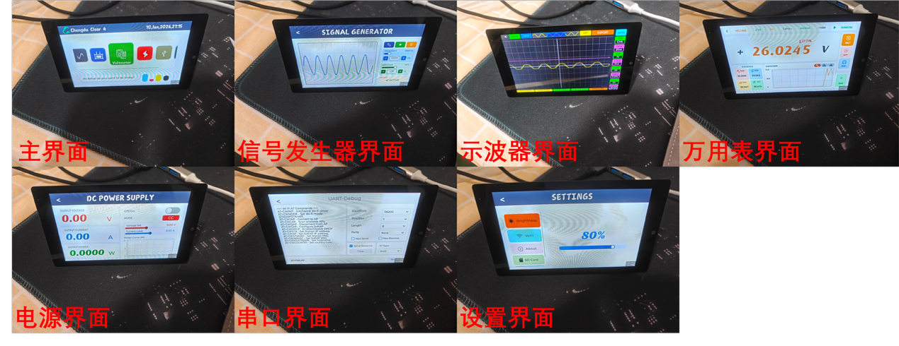
图4-1 LVGL图形界面
4.2.2 OneNet云平台接入验证
完成设备与OneNet云平台的对接测试：通过AP热点配置页面成功触发设备自动注册，平台返回设备ID与密钥并保存至本地；属性数据上报功能正常，云端控制台可实时查看设备上传的测试数据；文件上传功能测试通过，SD卡中的测试文件成功传输至云端存储。相关测试过程结果见下图4-2所示。
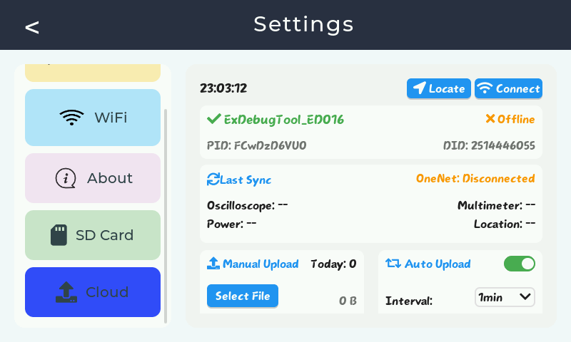
图4-2 云平台管理界面
在上面云平台管理页面左下角手动上传区域点击Select File按钮后，可选择SD卡中的文件上传至云平台，下图4-3是通过手动进行上传的。
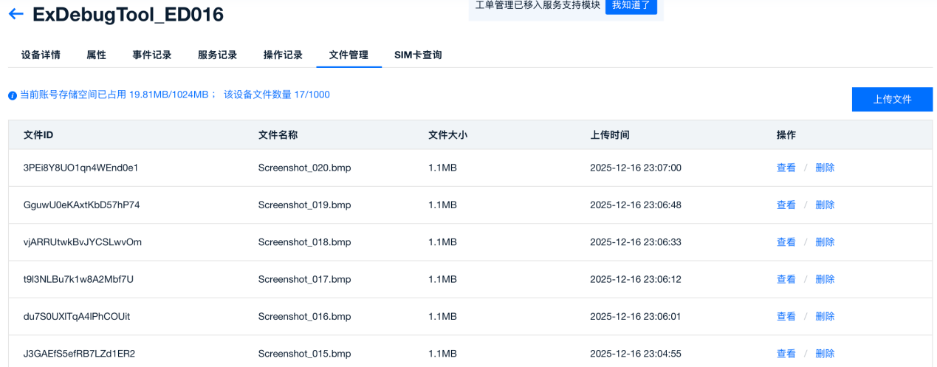
图4-3 OneNet文件管理

第五章 实习总结
本次测控系统综合实习历时三个月，围绕“面向开发调试的便携式测试系统设计”毕设课题，系统性地完成从理论研究、方案设计到软硬件初步实现的完整工程实践过程，收获颇丰。在理论知识方面，通过本次实习深入理解直接数字频率合成（DDS）技术的工作原理，系统学习STM32三重ADC交替采样模式的配置方法，理解如何在有限硬件资源下将采样率提升至7.2MSPS；深入研究仪表放大器电压偏置电路的设计原理，掌握双极性信号向单极性ADC输入范围转换的技术方案；同时对恒流恒压电源的双环反馈控制机制有一定理解，通过MATLAB Simulink仿真验证CC/CV模式自动切换的可行性。在硬件设计方面，初步完成信号发生器、示波器、万用表、数控电源及通信接口五大功能模块的原理图设计。实习过程中积累模拟电路设计的实践经验，包括运放选型与偏置设计、模拟开关的量程切换应用、电源拓扑选择与环路补偿等关键技术点。虽然由于时间限制，具体引脚分配和电源管理方案尚未完全确定，PCB布局也暂未开展，但已为后续工作奠定坚实的理论和设计基础。在软件开发方面，基于ESP32-P4平台完成较为完整的上位机系统开发。通过GUI Guider工具掌握LVGL图形界面的设计方法，独立完成六个功能页面的UI设计与交互逻辑实现；深入学习ESP-IDF开发框架，实现WiFi网络管理模块，支持AP/STA/APSTA多种工作模式；成功对接OneNet物联网云平台，实现设备自动注册激活、属性数据上报、文件上传等云端功能，对HTTP协议在嵌入式系统中的应用有实际操作经验。STM32端已完成信号发生器模块的SPI驱动开发，能够控制AD9833和MCP4010实现波形频率与幅值的可调输出。本次实习为毕业设计的后续工作积累宝贵经验，明确下一阶段的工作重点：完善原理图设计并确定引脚分配、设计系统电源管理方案、完成PCB布局与制板、开发STM32端剩余功能模块的驱动代码、实现上下位机通信协议与数据传输。相信在前期工作的基础上，能够顺利完成整个系统的集成与调试。

参考文献
- 钱玉宝，王紫涵，邱腾煌. 指针式仪表读数识别的研究现状与发展[J]. 电子测量技术，2024，47(8)：1-10.
- 马波，蔡伟东，郑凡帆. 先验知识指导生成虚拟样本在指针式仪表识别上的应用[J]. 计算机辅助设计与图形学学报，2019，31(12)：1-8.
- 李德明，胡君辉. 基于FPGA的脉冲信号参数测量系统设计[J]. 实验技术与管理，2019，36(12)：1-8.
- 王爽，胡冬旭. 基于FPGA的分布式测控装置设计与应用[J]. 国外电子测量技术，2015，34(8)：1-6.
- 石勇，陈宝，蒲永材. 基于FPGA的自适应信号采集系统[J]. 兵工自动化，2020，39(5)：1-8.
- 杨奥，向星岩，王刚，陈伟. 基于改进型等精度测量的高精度频率测量系统设计及应用[J]. 计算机测量与控制，2024，32(5)：45-52.
- 黄彦钦，余浩，尹钧毅，孟国栋，成永红. 电力物联网数据传输方案：现状与基于5G技术的展望[J]. 电工技术学报，2021，36(11)：1250-1263.
- 杨毅宇，周威，赵尚儒，刘聪，张宇辉. 物联网安全研究综述：威胁、检测与防御[J]. 计算机研究与发展，2021，58(9)：1-15.
- 郭斌，刘思聪，刘琰，李志刚，於志文，周兴社. 智能物联网：概念、体系架构与关键技术[J]. 计算机学报，2023，46(9)：1-20.
- 崔远驰，张嵩，唐晗，陈付波，陈雨晴. 中国仪器产业发展：现状、挑战及展望[J]. 光学精密工程，2024，32(1)：1-15.
- 杨丽，岳琦，类淑霞，王晋. 我国大型质谱仪器发展现状与展望[J]. 实验技术与管理，2024，41(7)：1-12.
- 汪晓东. 浅谈"智能制造"背景下中国测试测量仪器行业的发展策略与路径[J]. 国外电子测量技术，2017，36(1)：1-8.
- 张玢，郑春红，刘克迁. 多功能测试设备的集成设计与可靠性分析[J]. 工程技术前沿，2025，1(1)：1-10.
- 柳颖，宗长龙，周婷. 便携式无线电综合测试系统设计[J]. 计算机测量与控制，2022，30(8)：156-162.
- 余钱程，管延敏，黄温赟，韦龙，虞嘉晨. 基于STM32与树莓派的养殖水质监测无人艇系统研究[J]. 渔业现代化，2023，50(5)：5-15.
- 张轩. 配电柜智能监控系统嵌入式设计方法研究[J]. 工程与技术创新，2025，1(1)：1-10.
- 袁勇，张燕勤，付国春，李俊峰，骆锋生. 新时期新质生产力赋能科学仪器"国产替代"[J]. 实验技术与管理，2024，41(9)：1-10.
- 狄飞.基于FPGA与STM32的手持式数字示波器设计[D].西南科技大学,2018.
- 徐建清,吴长瑞,蒋景红.基于ZYNQ的便携式多通道采集系统设计与实现[C]//中国声学学会.2019年全国声学大会论文集.中国科学院先进水下信息技术重点实验室中国科学院声学研究所;,2019:237-238.
- 张雅珍,魏榕山.基于AD9833的信号发生器设计与实现[J].中国仪器仪表,2010,(03):60-62+70.
- 沈辉,薛兵,唐朝阳,等.基于DDS技术的信号发生器设计[J].电子测量技术,2020,43(20):160-164.DOI:10.19651/j.cnki.emt.2004758.
- 屠晓伟,俞润超,杨庆华.基于STM32和USB的多通道数据采集系统设计与实现[J].自动化仪表,2020,41(05):84-87.DOI:10.16086/j.cnki.issn1000-0380.2019070042.
- 柳彦钊.基于STM32的数控开关电源设计[D].西安科技大学,2019.
- 丁依,何岭松.基于ESP32嵌入式Web服务器的手机化仪表设计[J].电子技术应用, 2025,51(11):107-115.DOI:10.16157/j.issn.0258-7998.256290.
- 张睿翔.基于OneNET的物联网设备管理系统设计与实现[D].重庆邮电大学,2018.DOI:10.27675/d.cnki.gcydx.2018.000295.
- 张浩博.四通道高精度数字万用表设计与实现[D].电子科技大学,2025.DOI:10.27005/d.cnki.gdzku.2025.001637.
- 田英明,高帆,杨志敏.自动化仪表网络化、数字化、智能化的探索与实践[J].自动化仪表,2025,46(11):106-113.DOI:10.16086/j.cnki.issn1000-0380.2025070235.
- Bustomi A M ,Riauwindu Q ,Suhiyar I A , et al. Smart greenhouse based ESP32 with IoT system for automatic monitoring and control[J].Journal of Physics: Conference Series,2025,3132(1):012007-012007.DOI:10.1088/1742-6596/3132/1/012007.
- Almeida A D ,Altamirano C J ,Cañizares R M , et al. Gateway-Free LoRa Mesh on ESP32: Design, Self-Healing Mechanisms, and Empirical Performance.[J].Sensors (Basel, Switzerland),2025,25(19):6036-6036.DOI:10.3390/S25196036.
- Zhenglin J ,Ren B . Weather monitoring system based on STM32 and OneNet Internet of Things platform[J].Journal of Physics: Conference Series,2021,1820(1):012150-.DOI:10.1088/1742-6596/1820/1/012150.
- Design and Research of Infusion Monitoring System Based on OneNET Platform[J].2020,440(5):
- Lin J ,Yuping M . Design and implementation of intelligent environment monitoring system based on OneNET platform[J].E3S Web of Conferences,2020,16502018.DOI:10.1051/e3sconf/202016502018.

学生实习心得 | 通过本次测控系统综合实习，我对嵌入式系统开发有了更加系统和深入的认识。在硬件设计方面，深入学习了DDS信号发生、仪表放大器偏置电路、恒流恒压双环反馈控制等模拟电路设计原理，掌握了运放选型、电源拓扑选择及环路补偿等关键技术；在软件开发方面，熟悉了ESP-IDF开发框架和LVGL图形库的使用方法，实现了WiFi网络管理与OneNet云平台的HTTP接入，对物联网系统的端云协同架构有了实际操作经验。实习过程中也深刻体会到系统级设计的复杂性，一个完整的测试系统涉及模拟电路、数字电路、嵌入式软件、通信协议等多个技术领域，需要具备跨学科的知识储备和工程思维。同时认识到仿真验证的重要性，通过MATLAB和Simulink对关键电路进行仿真，能够在硬件实现前发现并解决潜在问题，有效降低开发风险。本次实习为毕业设计奠定了坚实基础，积累的经验将指导后续PCB设计与系统联调工作。  学生（签名）：纪帅  2026年1月15日
诚信承诺 | 本人郑重声明所呈交的实习报告是本人在指导教师指导下进行的研究工作及取得的研究成果。据我所知，除了文中特别加以标注的地方外，报告中不包含其他人已经发表或撰写过的研究成果。与我一同工作的同学对本文研究所做的贡献均已在报告中作了明确的说明并表示谢意。  学生（签名）：纪帅
指导  教师  评语 | 成绩评定：  指导教师（签名）：  年 月 日

